**TRƯỜNG ĐẠI HỌC KINH TẾ - ĐẠI HỌC ĐÀ NẴNG**

**KHOA THỐNG KÊ – TIN HỌC**

**🙞🙞🕮🙜🙜**



**PHÂN TÍCH VÀ THIẾT KẾ HỆ THỐNG THÔNG TIN**

**TÀI LIỆU ĐẶC TẢ YÊU CẦU**

**Chủ đề**

**Hệ thống quản lý cửa hàng tạp hóa Minh**

**Nhóm sinh viên** **:** 49K142.10

**Lớp**   **:** 49K14.2

**Giảng viên**  **:** Cao Thị Nhâm

*Đà Nẵng, ngày 09 tháng 11 năm 2025*

**Mục lục**

CHƯƠNG 1: Tổng quan về hệ thống 1

1. Mục đích 1

2. Mục tiêu của hệ thống 1

3. Phạm vi 1

3.1. Phạm vi hệ thống 1

3.2. Người dùng hệ thống 1

3.3. Các chức năng của hệ thống 1

3.4. Liên kết với hệ thống khác 2

3.5. Ngoài phạm vi hệ thống 2

CHƯƠNG 2: Mô tả tổng quan hệ thống 3

1. Business workflow 3

1.1. Lưu đồ nghiệp vụ Hệ thống Quản lý Cửa hàng tạp hóa Minh As-is 3

1.2. Lưu đồ nghiệp vụ Hệ thống Quản lý Cửa hàng tạp hóa Minh To-be 4

2. Use case diagram 5

CHƯƠNG 3: Yêu cầu chức năng 6

1. Đặc tả Use Case Đăng nhập 6

1.1. Đăng nhập 6

2. Đặc tả Use Case Xem báo cáo 9

2.1. Quản lý ngày công 9

2.2. Kiểm tra tồn kho 11

2.3. Báo cáo doanh thu 14

3. Đặc tả Use Case Quản lý đơn đặt hàng 18

3.1. Tạo đơn đặt hàng 18

3.2. Sửa đơn đặt hàng 22

3.3. Xóa đơn đặt hàng 26

3.4. Tìm kiếm đơn đặt hàng 29

4. Đặc tả Use Case Quản lý nhà cung cấp 32

4.1. Thêm nhà cung cấp 32

4.2. Sửa nhà cung cấp 35

4.3. Xoá nhà cung cấp 38

4.4. Xem nhà cung cấp 40

4.5. Theo dõi công nợ và hạn thanh toán 42

5. Đặc tả Use Case Quản lý nhân viên 45

5.1. Thêm nhân viên 45

5.2. Sửa nhân viên 49

5.3. Xóa nhân viên 51

5.4. Xem nhân viên 53

6. Đặc tả Use Case Quản lý hàng hóa 55

6.1. Thêm hàng hóa 55

6.2. Sửa hàng hóa 58

6.3. Xóa hàng hóa 61

6.4. Tìm hàng hóa 63

7. Đặc tả Use Case Quản lý loại hàng 64

7.1. Thêm loại hàng 64

7.2. Sửa loại hàng 66

7.3. Xóa loại hàng 69

7.4. Tìm loại hàng 72

8. Đặc tả Use Case Quản lý giá bán 75

8.1. Thêm giá bán 75

8.2. Sửa giá bán 77

8.3. Xóa giá bán 81

8.4. Xem giá bán 84

9. Đặc tả Use Case Tạo đơn bán hàng 86

9.1. Tạo đơn bán hàng 86

9.2. Sửa đơn bán hàng 91

9.3. Xóa đơn bán hàng 94

9.4. Tìm kiếm đơn bán hàng 97

CHƯƠNG 4: Yêu cầu phi chức năng 100

1. Hiệu năng 100

2. Tính sẵn sàng & tin cậy 100

3. Tính dễ sử dụng 100

4. Bảo mật 100

5. Mức độ ưu tiên 100

**Danh mục hình ảnh**

**Hình 1. BPMN hệ thống Quản lý Cửa hàng tạp hóa Minh As-is** 3

**Hình 2. BPMN hệ thống Quản lý Cửa hàng tạp hóa Minh To-be** 5

**Hình 3. Use Case Hệ thống quản lý tạp hóa Minh** 5

**Hình 4. Sơ đồ activity diagram Đăng nhập** 8

**Hình 5. Sơ đồ activity diagram Quản lý ngày công** 11

**Hình 6. Sơ đồ activity diagram Kiểm tra số lượng/hsd tồn kho** 14

**Hình 7. Sơ đồ activity diagram Xem báo cáo doanh thu** 17

**Hình 8. Sơ đồ activity diagram Tạo đơn đặt hàng** 21

**Hình 9. Sơ đồ activity diagram Sửa đơn đặt hàng** 26

**Hình 10. Sơ đồ activity diagram Xóa đơn đặt hàng** 29

**Hình 11. Sơ đồ activity diagram Tìm kiếm đơn nhập hàng** 32

**Hình 12. Sơ đồ activity diagram Tìm kiếm đơn nhập hàng** 35

**Hình 13. Sơ đồ activity diagram Sửa nhà cung cấp** 38

**Hình 14 Sơ đồ activity diagram Xóa nhà cung cấp** 40

**Hình 15. Sơ đồ activity diagram Xem nhà cung cấp** 42

**Hình 16. Sơ đồ activity diagram Theo dõi công nợ và hạn thanh toán** 45

**Hình 17. Sơ đồ activity diagram Thêm nhân viên** 48

**Hình 18. Sơ đồ activity diagram Sửa nhân viên** 51

**Hình 19. Sơ đồ activity diagram Xóa nhân viên** 53

**Hình 20. Sơ đồ activity diagram Xem nhân viên** 55

**Hình 21. Sơ đồ activity diagram Thêm hàng hóa** 58

**Hình 22. Sơ đồ activity diagram Sửa hàng hóa** 61

**Hình 23. Sơ đồ activity diagram Sửa hàng hóa** 63

**Hình 24. Sơ đồ activity diagram Tìm hàng hóa** 64

**Hình 25. Sơ đồ activity diagram Thêm loại hàng** 66

**Hình 26. Sơ đồ activity diagram Sửa loại hàng** 69

**Hình 27. Sơ đồ activity diagram Xóa loại hàng** 72

**Hình 28. Sơ đồ activity diagram Tìm loại hàng** 74

**Hình 29. Sơ đồ activity diagram Thêm giá bán** 77

**Hình 30. Sơ đồ activity diagram Sửa giá bán** 81

**Hình 31. Sơ đồ activity diagram Xóa giá bán** 84

**Hình 32. Sơ đồ activity diagram Xem giá bán** 86

**Hình 33. Sơ đồ activity diagram Tạo đơn bán hàng** 91

**Hình 34. Sơ đồ activity diagram Sửa đơn bán hàng** 93

**Hình 35. Sơ đồ activity diagram Xóa đơn bán hàng** 96

**Hình 36. Sơ đồ activity diagram Tìm đơn bán hàng** 99

# Tổng quan về hệ thống

# Mục đích

Tài liệu này mô tả chi tiết các yêu cầu phần mềm cho Hệ thống Quản lý Cửa hàng tạp hóa Minh. Đối tượng đọc gồm:

* Nhóm phát triển hệ thống.
* Giảng viên môn học.
* Chủ cửa hàng để xác nhận yêu cầu nghiệp vụ.

Mục tiêu là xác định các chức năng và yêu cầu phi chức năng cần có để xây dựng phần mềm giúp tự động hóa quá trình nhập hàng, bán hàng.

# Mục tiêu của hệ thống

Hiện tại, cửa hàng tạp hóa đang quản lý hoàn toàn bằng sổ tay, gây khó khăn trong việc:

* Theo dõi hàng tồn và hàng sắp hết hạn.
* Tính toán doanh thu, lãi lỗ và công nợ nhà cung cấp.

Dự án ra đời nhằm chuyển đổi từ ghi sổ sang phần mềm điện tử, giúp chủ cửa hàng:

* Quản lý hàng hóa, nhà cung cấp, bán hàng,quản lý nhân viên và báo cáo tài chính dễ dàng.
* Giảm sai sót tính toán thủ công.
* Tăng hiệu quả quản lý và tiết kiệm thời gian

# Phạm vi

# Phạm vi hệ thống

Giải pháp được áp dụng cho cửa hàng tạp hóa tư nhân quy mô nhỏ, hoạt động độc lập, không thuộc chuỗi cửa hàng.

# Người dùng hệ thống

Hệ thống được sử dụng chủ yếu bởi:

* Chủ cửa hàng (vai trò quản lý & giám sát).
* Nhân viên bán hàng (1–2 người, thực hiện bán hàng).

# Các chức năng của hệ thống

Các nhóm chức năng chính:

* Đăng nhập
* Quản lý hàng hóa.
* Quản lý loại hàng
* Quản lý giá bán.
* Quản lý nhập hàng.
* Quản lý nhà cung cấp
* Quản lý bán hàng.
* Quản lý nhân viên.
* Xem báo cáo.

# Liên kết với hệ thống khác

* Có thể tích hợp với máy in hóa đơn và mã QR thanh toán trong tương lai.
* Không có kết nối với phần mềm kế toán hoặc POS khác.

# Ngoài phạm vi hệ thống

* Không có tính lương cho nhân viên
* Không hỗ trợ bán hàng online hay website đặt hàng.

# Mô tả tổng quan hệ thống

# Business workflow

# Lưu đồ nghiệp vụ Hệ thống Quản lý Cửa hàng tạp hóa Minh As-is

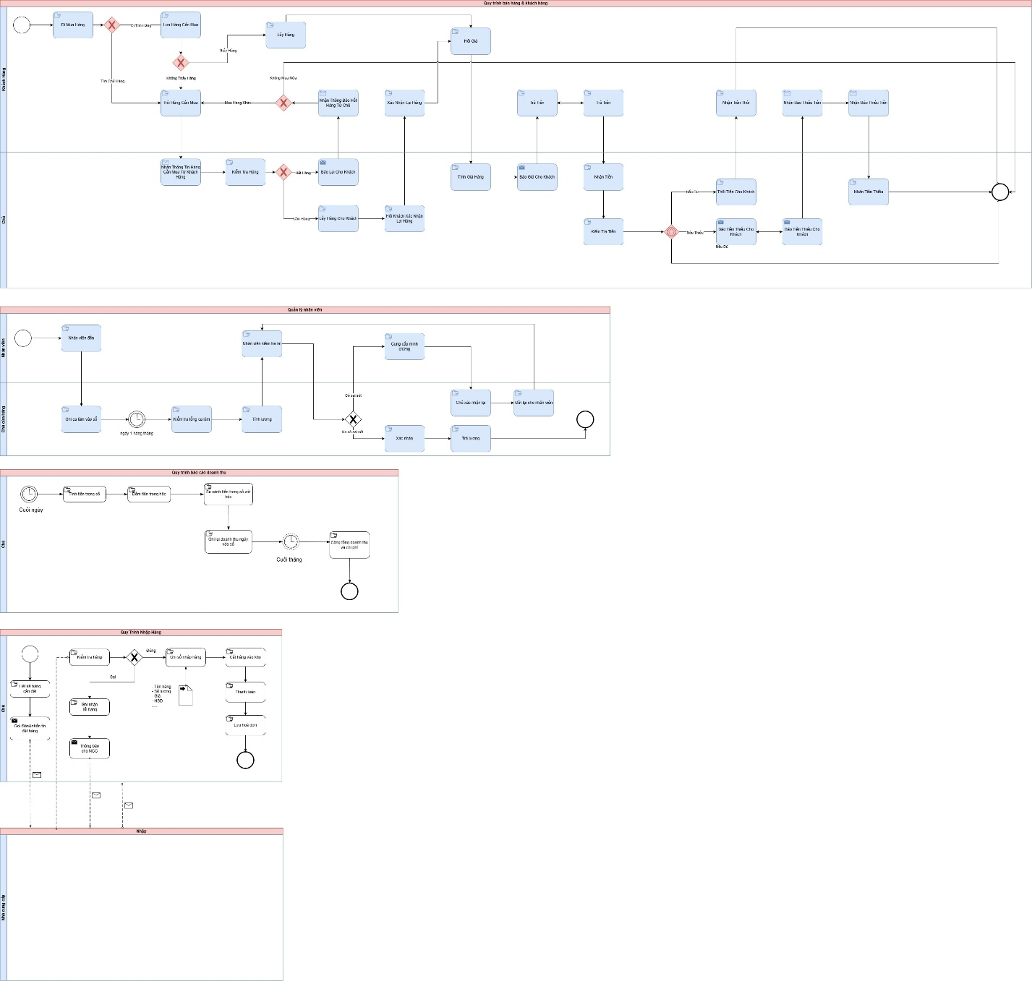

**Hình 1. BPMN hệ thống Quản lý Cửa hàng tạp hóa Minh As-is**

# Lưu đồ nghiệp vụ Hệ thống Quản lý Cửa hàng tạp hóa Minh To-be

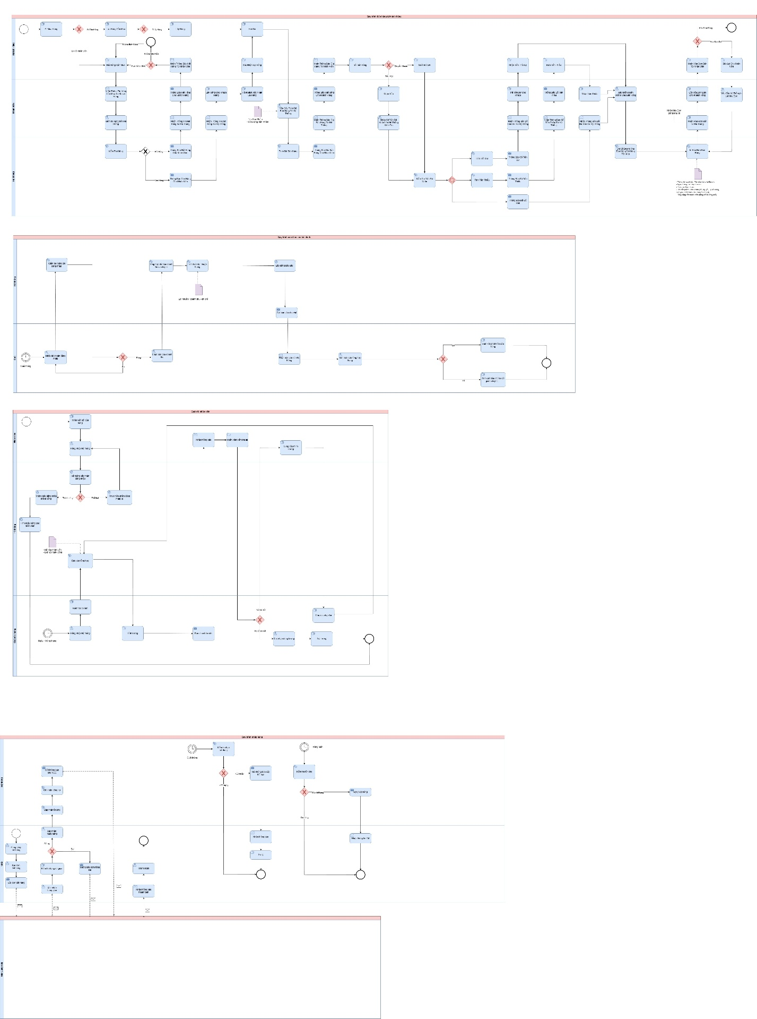

**Hình 2. BPMN hệ thống Quản lý Cửa hàng tạp hóa Minh To-be**

# Use case diagram

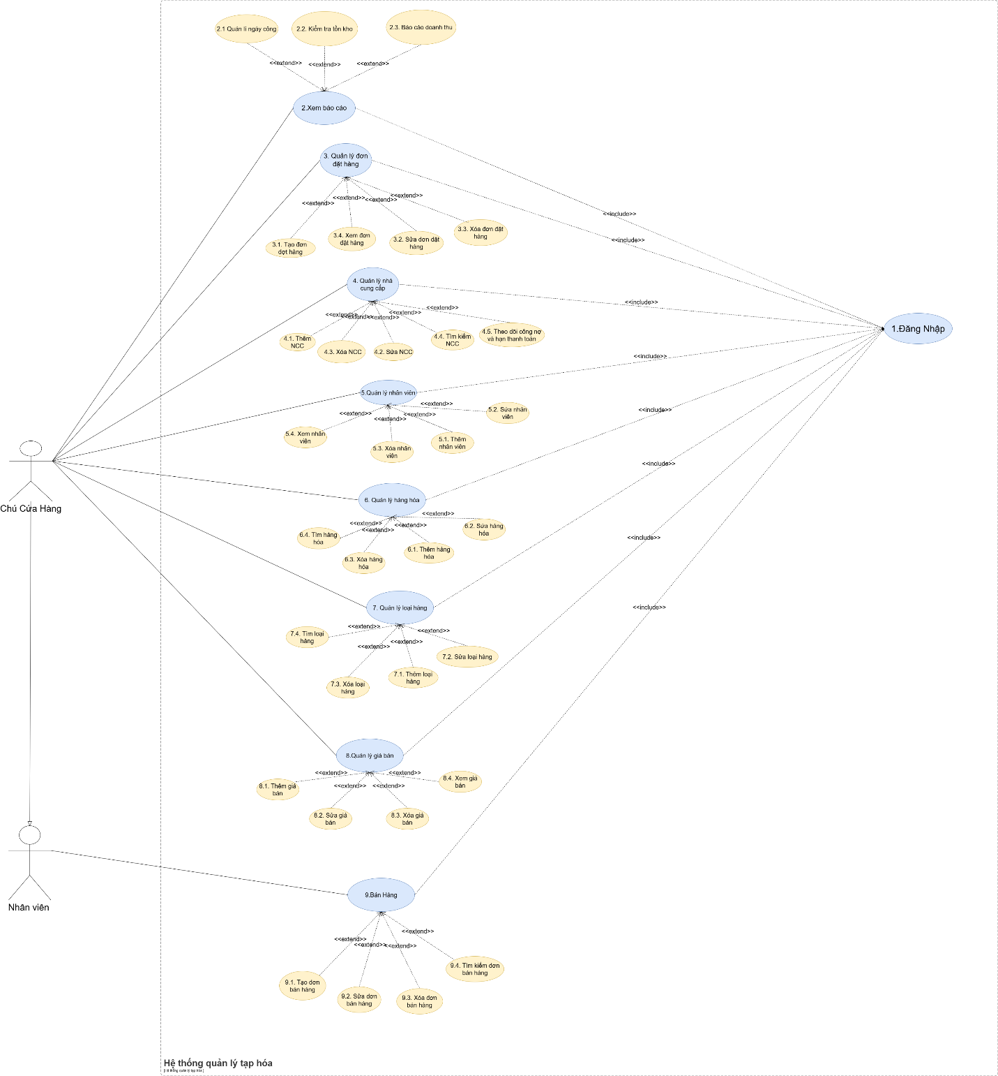

**Hình 3. Use Case Hệ thống quản lý tạp hóa Minh**

# Yêu cầu chức năng

# Đặc tả Use Case Đăng nhập

# Đăng nhập

|  |  |
| --- | --- |
| Use case ID | 1 |
| Use case name | Đăng nhập |
| Description | Người dùng (Chủ cửa hàng hoặc Nhân Viên) truy cập hệ thống quản lý tạp hóa bằng tên đăng nhập và mật khẩu hợp lệ; hệ thống xác thực và chuyển người dùng đến giao diện tương ứng theo vai trò |
| Actors | Chủ cửa hàng, Nhân Viên |
| Priority | High |
| Triggers | Người dùng mở màn hình đăng nhập để truy cập hệ thống. |
| Pre-conditions | Hệ thống đang hoạt động, người dùng đã có tài khoản hợp lệ. |
| Post-conditions | **Thành công:** người dùng được xác thực, session được khởi tạo, và hệ thống hiển thị giao diện tương ứng với vai trò.  **Thất bại:** người dùng vẫn ở màn hình đăng nhập, hệ thống hiển thị thông báo lỗi phù hợp. |
| Main flow | 1. Người dùng mở màn hình Đăng nhập. 2. Người dùng nhập *Tên đăng nhập* và *Mật khẩu*. 3. Người dùng nhấn nút “Đăng nhập”/”Quên mật khẩu”. 4. Hệ thống xác thực thông tin đăng nhập 5. Hệ thống xác định vai trò (Chủ cửa hàng / Nhân Viên). 6. Hệ thống chuyển người dùng đến giao diện chính tương ứng với vai trò ( Nhân viên thì hệ thống chấm công đồng thời hiện màn hình bán hàng, Chủ hiện màn hình quản lý). 7. Kết thúc use case |
| Alternative flows | 3a. Người dùng quên mật khẩu:   * 3a.1 Người dùng chọn liên kết “Quên mật khẩu”. * 3a.2 Hệ thống yêu cầu xác minh bằng email. * 3a.3 Sau khi xác minh thành công, hệ thống cho phép đặt lại mật khẩu mới. |
| Exception flows | 4b. Sai tên đăng nhập hoặc mật khẩu:   * 4b.1 Nếu thông tin không khớp, hệ thống hiển thị thông báo: “Tên đăng nhập hoặc mật khẩu không chính xác.” |
| Business rules | Mật khẩu người dùng phải có ít nhất 8 ký tự, gồm chữ hoa, chữ thường, và số. Hệ thống phân quyền dựa theo vai trò người dùng:   * Chủ cửa hàng: toàn quyền truy cập. * Nhân Viên: bị giới hạn quyền (không truy cập được các chức năng khác ngoài chức năng bán hàng). |
| Non-functional requirement | N/A |

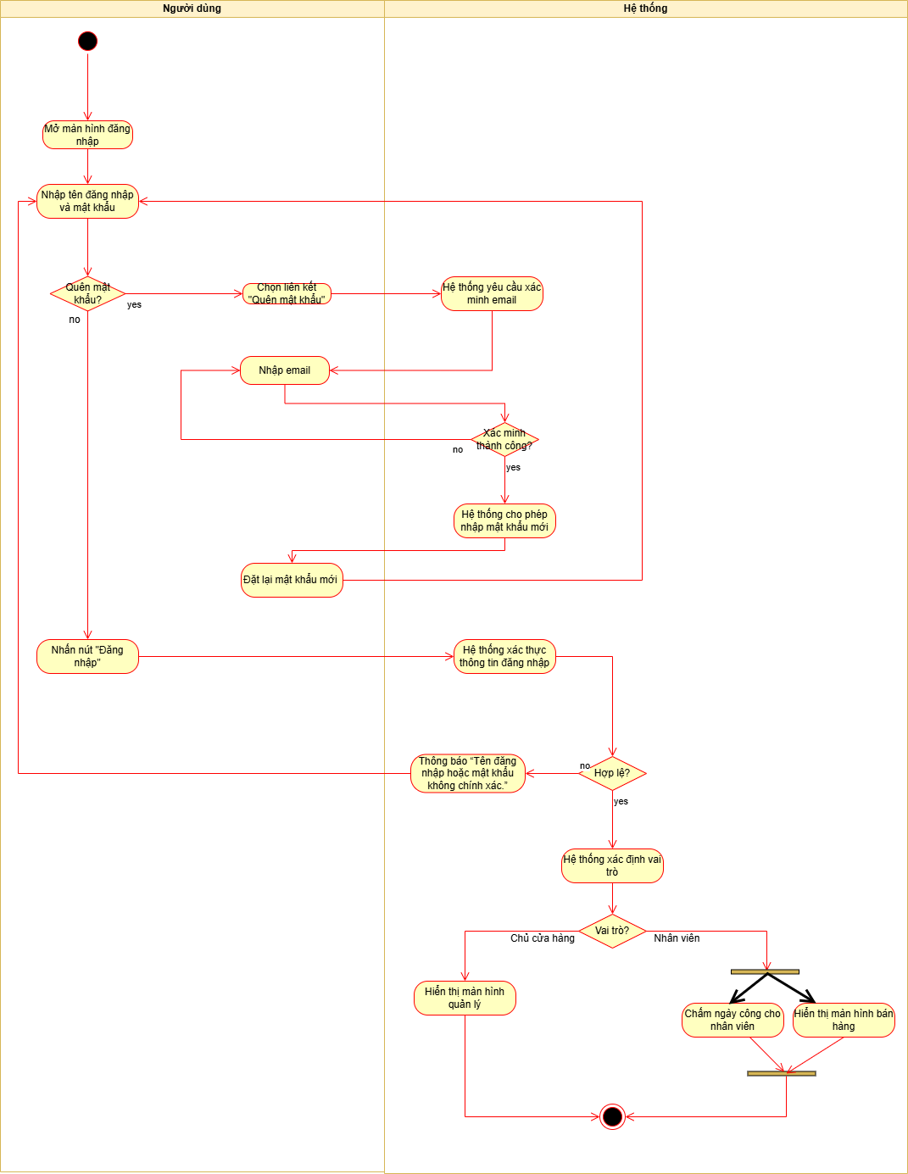

**Hình 4. Sơ đồ activity diagram Đăng nhập**

# Đặc tả Use Case Xem báo cáo

* Chủ cửa hàng xem các báo cáo muốn xem

# Quản lý ngày công

|  |  |
| --- | --- |
| Use case ID | 2.1 |
| Use case name | Quản lý ngày công |
| Description | Là quản lý cửa hàng, tôi muốn theo dõi ngày công của nhân viên để nắm được thời gian, tình hình làm việc thực tế. |
| Actors | Chủ cửa hàng |
| Priority | High |
| Triggers | Chủ cửa hàng mở chức năng Quản lý chấm công |
| Pre-conditions | * Người dùng đã đăng nhập. * Danh sách nhân viên có sẵn trong hệ thống. |
| Post-conditions | * Dữ liệu chấm công được cập nhật. |
| Main flow | 1. Người dùng chọn chức năng “Quản lý chấm công” 2. Hệ thống hiển thị danh sách nhân viên và ngày công 3. Người dùng xem tất cả danh sách đã hiện 4. Người dùng không điền ngày công cho nhân viên 5. Người dùng chọn xuất báo cáo 6. Hệ thống xuất báo cáo |
| Alternative flows | 3a. Người dùng lọc theo khoảng thời gian hoặc tên nhân viên  3a1. Khi người dùng nhập thông tin nhập thông tin lọc, hệ thống lọc và hiển thị danh sách đúng với tiêu chí và quay lại bước 4  4a. Nếu hệ thống bị mất kết nối, nhân viên không chấm ngày công được thì chủ cửa hàng sẽ điền ngày công cho nhân viên và quay lại bước 5 |
| Exception flows | 5a. Người dùng hủy xuất báo cáo thì kết thúc  5b. Nếu xuất báo cáo bị lỗi, thông báo lỗi “ Xuất thất bại” và kết thúc |
| Business rules | Chỉ Chủ Cửa Hàng Truy Cập Được Chức Năng Này |
| Non-functional requirements | N/A |

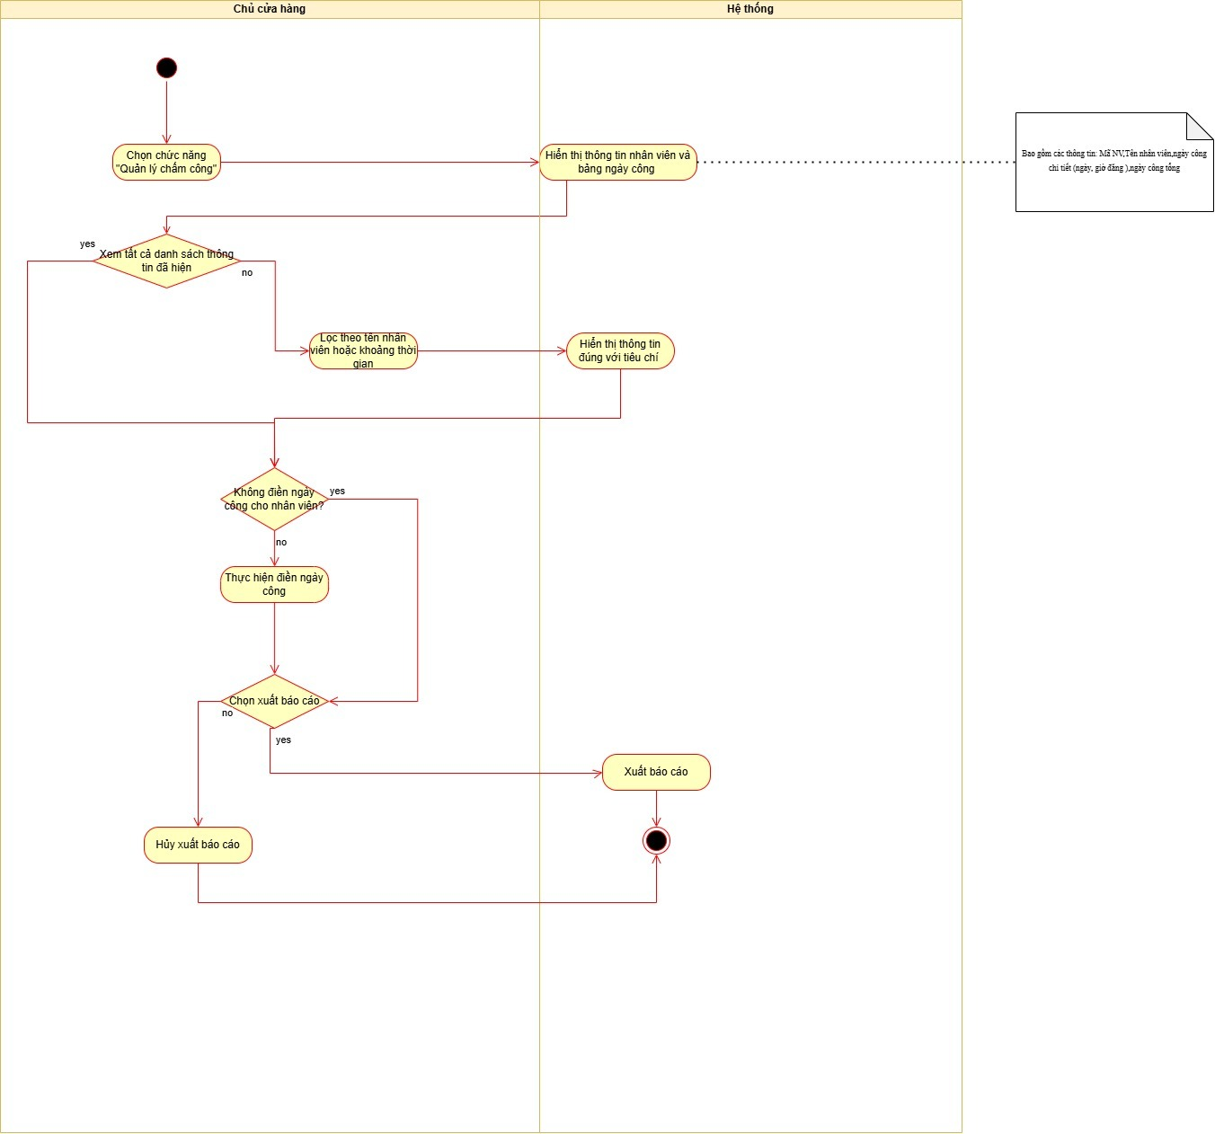

**Hình 5. Sơ đồ activity diagram Quản lý ngày công**

# Kiểm tra tồn kho

|  |  |
| --- | --- |
| Use case ID | 2.2 |
| Use case name | Kiểm tra tồn kho |
| Description | Là chủ cửa hàng, tôi muốn kiểm tra tồn kho của từng sản phẩm để biết mặt hàng nào sắp hết hoặc còn nhằm phục vụ nhập hàng phù hợp |
| Actors | Chủ cửa hàng |
| Priority | High |
| Triggers | Người dùng chọn chức năng kiểm tra số lượng hàng tồn kho |
| Pre-conditions | - Người dùng đã đăng nhập vào hệ thống.  - Dữ liệu về hàng hóa đã được cập nhật vào trong hệ thống |
| Post-conditions | - Hệ thống hiển thị danh sách sản phẩm cùng tồn kho hiện tại |
| Main flow | 1. Người dùng chọn chức năng **“Kiểm tra tồn kho”**  2.Hệ thống truy xuất dữ liệu tồn kho mới nhất từ cơ sở dữ liệu  3.Hệ thống kiểm tra tồn kho cho từng sản phẩm  4. Hệ thống hiển thị danh sách toàn bộ sản phẩm cùng các thông tin: mã hàng, tên hàng, đơn vị tính, số lượng tồn, HSD, trạng thái số lượng tồn kho, trạng thái HSD.  5. Người dùng chọn chế độ lọc theo trạng thái tồn kho  6. Hệ thống hiển thị danh sách hàng hóa đã  7. Người dùng chọn xuất báo cáo |
| Alternative flows | 2a. Nếu truy xuất bị lỗi thì hệ thống thông báo lỗi “Không có dữ liệu tồn kho hiện tại” và kết thúc  5a. Người dùng chọn chế độ lọc trạng thái HSD  5a1. Chọn lọc theo trạng thái HSD, hệ thống thực hiện lọc và quay lại bước 6 |
| Exception flows | 2a. Nếu hệ thống không có dữ liệu tồn kho thì hiển thị thông báo “Không có dữ liệu tồn kho hiện tại”.  7a. Nếu người chọn hủy xuất báo cáo thì kết thúc |
| Business rules | * Chỉ Chủ Cửa Hàng Truy Cập Được Chức Năng Này * Nếu hàng hóa có số lượng tồn <= 10 => Trạng thái: Sắp hết hàng. * Nếu hàng hóa có số lượng tồn = 0 => Trạng thái: Hết hàng. * Nếu hàng hóa có số lượng tồn >= 10 => Trạng thái: Còn hàng. * Nếu HSD >30 ngày => Trạng thái: Còn hạn * Nếu HSD>14 ngày => Trạng thái:Sắp hết hạn * Nếu HSD =0 ngày => Trạng thái: Hết hạn |
| Non-functional requirement | N/A |

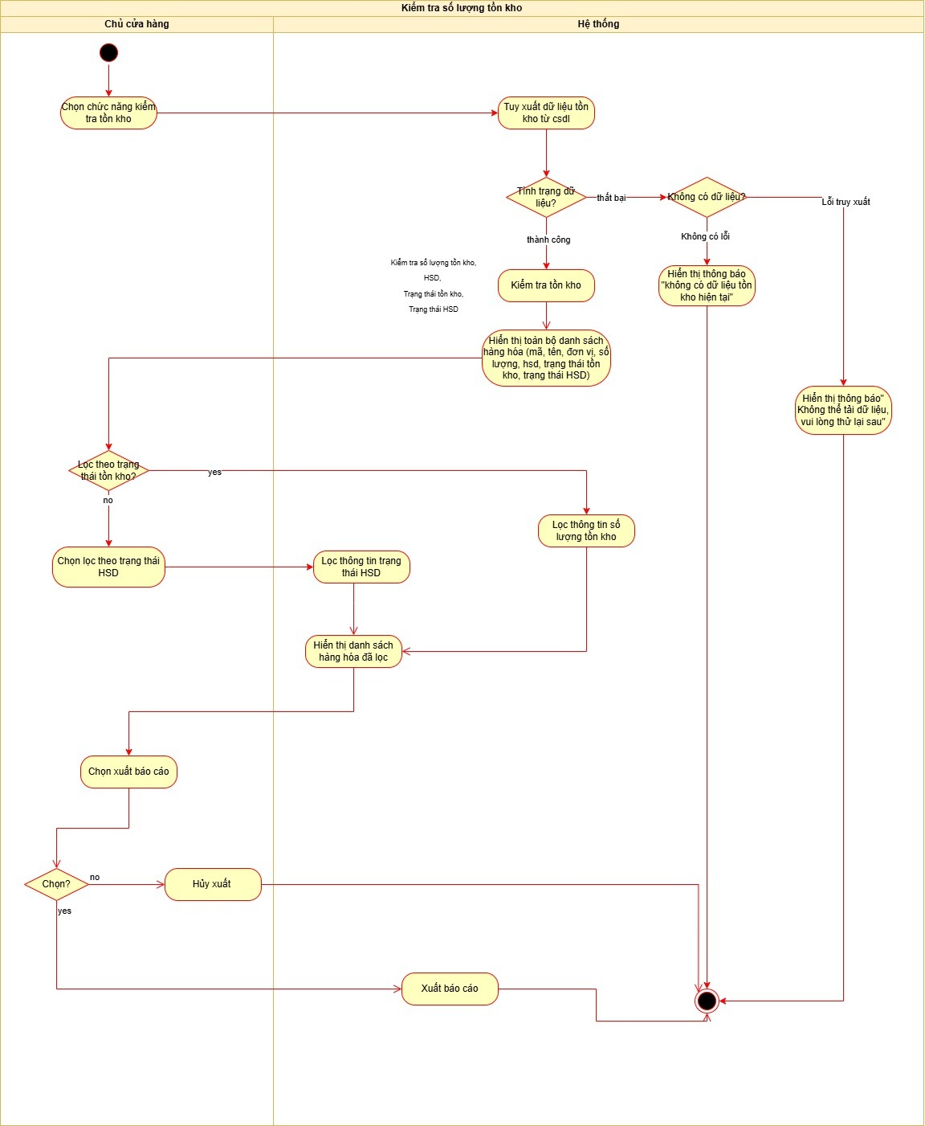

**Hình 6. Sơ đồ activity diagram Kiểm tra số lượng/hsd tồn kho**

# Báo cáo doanh thu

|  |  |
| --- | --- |
| Use case ID | 2.3 |
| Use case name | Xem báo cáo doanh thu |
| Description | Chủ cửa hàng muốn xem báo cáo tài chính của cửa hàng |
| Actors | Chủ cửa hàng |
| Priority | High |
| Triggers | Chủ cửa hàng mở chức năng xem báo cáo tài chính |
| Pre-conditions | * Chủ cửa hàng đăng nhập vào hệ thống và có quyền xem báo cáo * Có dữ liệu doanh thu, chi phí trong thời gian chọn |
| Post-conditions | * Báo cáo tài chính được hiển thị, xuất file * Chủ cửa hàng xem được báo cáo |
| Main flow | 1. Người dùng chọn chức năng xem báo cáo doanh thu 2. Hệ thống hiển thị màn hình báo cáo doanh thu (loại thời gian, tháng bắt đầu, tháng kết thúc, xuất báo cáo) 3. Người dùng chọn loại thời gian (báo cáo theo năm hoặc tháng) 4. Người dùng chọn tháng bắt đầu và tháng kết thúc 5. Hệ thống xử lý, tổng hợp dữ liệu để tính toán (Tổng Doanh thu, Tổng Chi phí, Tổng Lợi nhuận) 6. Hệ thống hiển thị kết quả báo cáo doanh thu chi tiết (bằng số) 7. Người dùng chọn xuất báo cáo bằng pdf, excel… 8. Hệ thống xuất báo cáo |
| Alternative flows | 6a. Hiển thị kết quả tổng quan (biểu đồ)  6a1. Chọn chức năng xem báo cáo tổng quan (bằng biểu biểu đồ), hệ thống hiển thị kết quả báo cáo tổng quan (bằng biểu đồ) và quay lại bước 7 |
| Exception flows | 4a. Chọn khoảng thời không hợp lệ (Tháng/năm BD > Tháng/năm KT ), hệ thống thông báo “Thời gian không hợp lệ” và quay lại bước 2  4b. Chọn khoảng thời gian không có dữ liệu, hệ thống thông báo“Không tìm thấy dữ liệu” và quay lại bước 2  5a. Lỗi khi tổng hợp dữ liệu tính toán, hệ thống hiển thị “Tổng hợp dữ liệu thất bại” và kết thúc  7a. Hủy xuất, thông báo hủy và kết thúc  8a. Nếu hệ thống lỗi khi xuất thì thông báo “Xuất báo cáo thất ” |
| Business rules | * Chỉ Chủ Cửa Hàng Truy Cập Được Chức Năng Này * Thời gian Xem Báo Cáo: Ngày Bắt Đầu Phải nhỏ hơn ngày hiện tại * Chỉ Có Báo Cáo Theo Tháng Hoặc Năm   + Tháng: dữ liệu tháng báo cáo phải nhỏ hơn tháng hiện tại   + Năm: Dữ liệu năm báo cáo phải nhỏ hơn năm hiện tại |
| Non-functional requirements | N/A |

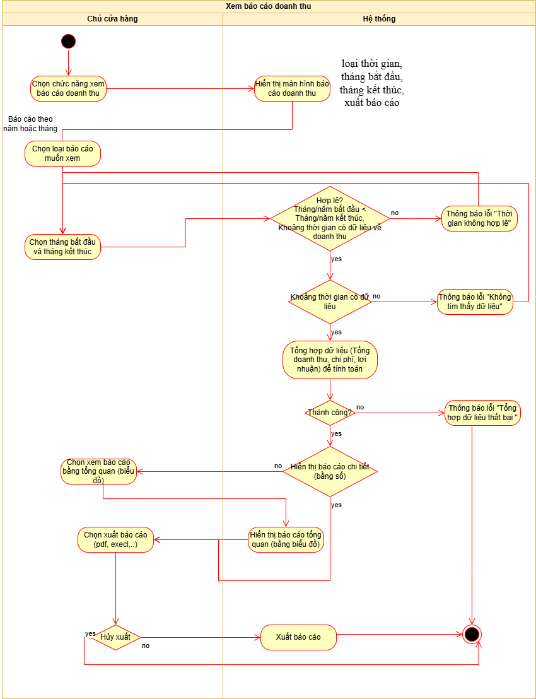

**Hình 7. Sơ đồ activity diagram Xem báo cáo doanh thu**

# Đặc tả Use Case Quản lý đơn đặt hàng

# Tạo đơn đặt hàng

|  |  |
| --- | --- |
| Use case ID | 3.1 |
| Use case name | Tạo đơn đặt hàng |
| Description | Chủ cửa hàng muốn tạo đơn đặt hàng mới để nhập hàng từ nhà cung cấp |
| Actors | Chủ cửa hàng |
| Priority | High |
| Triggers | Chủ cửa hàng chọn chức năng Tạo đơn đặt hàng |
| Pre-conditions | Chủ cửa hàng đã đăng nhập hệ thống và có quyền tạo đơn đặt hàng  Danh sách nhà cung cấp và hàng hóa |
| Post-conditions | Chủ cửa hàng đặt được hàng  Đơn đặt hàng mới được lưu vào hệ thống  Cập nhật trạng thái đơn đặt hàng |
| Main flow | 1. Người dùng mở chức năng Tạo đơn đặt hàng 2. Hệ thống hiển thị biểu mẫu đơn đặt hàng 3. Người dùng nhập Tên NCC 4. Người dùng chọn NCC 5. Người dùng nhập Tên Hàng hóa 6. Người dùng chọn Hàng Hóa 7. Người dùng nhập Số lượng 8. Người dùng nhập Giá Nhập hàng   Lặp lại bước 4 - 7 khi đến hết hàng cần đặt   1. Hệ thống tính tổng tiền và thuế (nếu có) 2. Người dùng cập nhật trạng thái đặt hàng 3. Người dùng nhập Ghi chú 4. Người dùng chọn lưu thông tin đơn 5. Hệ thống lưu thông tin 6. Hệ thống Cập nhật tồn kho và Cập nhật công nợ 7. Người dùng chọn in phiếu đặt hàng |
| Alternative flows | 3a. Tìm trong danh sách có sẵn  3a1. Hệ thống hiển thị danh sách NCC  và quay lại bước 4  5a. Tìm trong danh sách có sẵn  5a1. Hệ thống hiển thị danh sách NCC  và quay lại bước 6 |
| Exception flows | 3b. NCC không tồn tại trong hệ thống, thông báo “NCC không hợp lệ” và quay lại bước 2  5c. Tên Hàng hóa không tồn tại hoặc ngừng bán, bị trùng tên hàng hóa, hệ thống thông báo “Hàng hóa không hợp lệ”  7a. Nhập Số lượng  không hợp lệ (<=0), hệ thống thông báo “Số lượng không hợp lệ” và quay lại bước 7  8a. Nhập Giá Nhập không hợp lệ (<=0), hệ thống thông báo lỗi “Giá nhập không hợp lệ” và quay lại bước 8  12a. Nếu hủy thao tác xóa thì kết thúc  12b. Biểu mẫu thiếu thông tin NCC, Hàng hóa, Số lượng, Giá , hệ thống thông báo lỗi “Danh sách còn trống thông tin” và kết thúc  14a. Nếu trạng thái “Chưa giao” thì không cập nhật tồn kho và cập nhật công nợ và quay lại bước 12  15a. Lỗi in phiếu, thông báo “In thất bại” và kết thúc |
| Business rules | * Mã Hóa Đơn Được Tạo Tự Động * Phải Nhập Đầy Đủ Thông Tin Yêu Cầu * Thông tin hợp lệ khi:   + Số Lượng hàng nhập > 0   + Giá Nhập > 0   + Tên Hàng Hóa không có ký tự đặc biệt   + Hạn Sử Dụng Phải lớn hơn ngày hiện tại |
| Non-functional requirements | N/A |

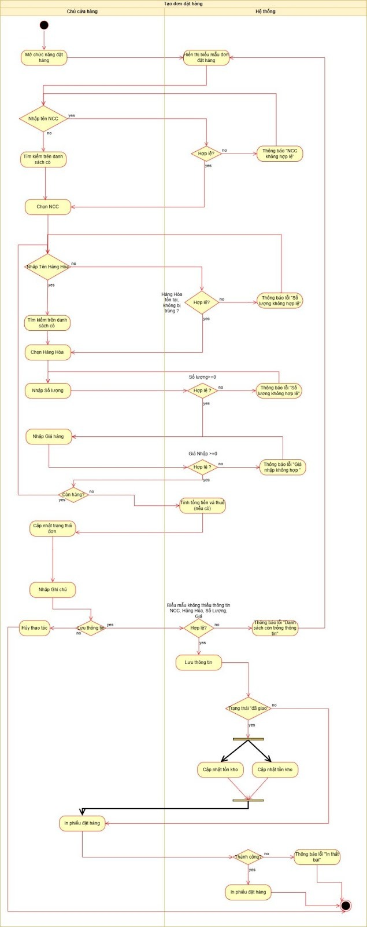

**Hình 8. Sơ đồ activity diagram Tạo đơn đặt hàng**

# Sửa đơn đặt hàng

|  |  |
| --- | --- |
| Use case ID | 3.2 |
| Use case name | Sửa đơn đặt hàng |
| Description | Chủ cửa hàng muốn sửa các chi tiết trong đơn đặt hàng |
| Actors | Chủ cửa hàng |
| Priority | High |
| Triggers | Chủ cửa hàng chọn chức năng sửa đơn đặt hàng, chọn một đơn hàng muốn sửa trong danh sách đặt hàng |
| Pre-conditions | Chủ cửa hàng đã đăng nhập hệ thống và có quyền sửa đơn đặt hàng  Đơn đặt ở trạng thái “Chưa giao”  Hàng hóa cần sửa  đã tồn tại trong hệ thống |
| Post-conditions | Đơn đặt hàng cập nhật thông tin mới chỉnh sửa |
| Main flow | 1. Người dùng chọn chức năng sửa đơn đặt hàng 2. Hệ thống hiển thị danh sách đơn hàng gần nhất 3. Người dùng tìm kiếm đơn hàng trên danh sách có sẵn 4. Hệ thống hiển thị danh sách theo tiêu chí 5. Người dùng chọn đơn hàng cần sửa 6. Hệ thống Hiển thị chi tiết đơn hàng 7. Người dùng thực hiện chỉnh sửa NCC 8. Người dùng thực hiện chỉnh sửa hàng 9. Người dùng thực hiện chỉnh sửa số lượng 10. Người dùng thực hiện chỉnh sửa Giá nhập 11. Người dùng thực hiện chỉnh sửa ghi chú 12. Người dùng cập nhật trạng thái 13. Hệ thống tính toán lại tiền 14. Người dùng chọn lưu đơn hàng đã sửa 15. Hệ thống lưu thông tin 16. Hệ thống Cập nhật tồn kho và Cập nhật công nợ |
| Alternative flows | 3a. Tìm kiếm trên thanh tìm kiếm với tiêu chí (ncc, mã đơn hàng, trạng thái)  3a1. Nhập thông tin (ncc, mã đơn hàng, trạng thái) vào thanh tìm kiếm, hệ thống sẽ lọc danh sách hàng hóa trùng với tiêu chí đã nhập và quay lại bước 4  5a. Đơn hàng ở trạng thái đã giao thì thông báo không thể chỉnh sửa và kết thúc |
| Exception flows | 3b. Nếu tiêu chí tìm kiếm không hợp lệ, thông báo lỗi “Đơn hàng không tồn tại” và quay lại bước 3  7a. Nếu tên NCC không hợp lệ thì thông báo lỗi “NCC không hợp lệ” và quay lại bước 7  8a. Nếu tên hàng không hợp lệ, bị trùng tên hàng hóa thì thông báo lỗi “Hàng hóa không hợp lệ” và quay lại bước 8  9a. Nếu tên số lượng <=0 thì thông báo lỗi “Số lượng không hợp lệ”  và quay lại bước 9  10a.  Nếu tên giá nhập <=0 thì thông báo lỗi “Giá nhập không hợp lệ”và quay lại bước 10  14a. Nếu hủy thao tác xóa thì kết thúc  14b.. Lưu thông tin biểu mẫu thiếu thông tin NCC, Hàng Hóa, Số lượng, Giá , hệ thống thông báo “Không thể lưu đơn hàng” và kết thúc  15a.  Nếu lưu thông tin không thành công, hiển thị thông báo lỗi “Lưu thất bại” và kết thúc  16a. Nếu trạng thái “Chưa giao” thì không cập nhật tồn kho và cập nhật công nợ và kết thúc |
| Business rules | * Phải Nhập Đầy Đủ Thông Tin Yêu Cầu * Thông tin hợp lệ khi:   + Số Lượng hàng nhập > 0   + Giá Nhập > 0   + Tên Hàng Hóa không có ký tự đặc biệt   + Hạn Sử Dụng Phải lớn hơn ngày hiện tại |
| Non-functional requirements | N/A |

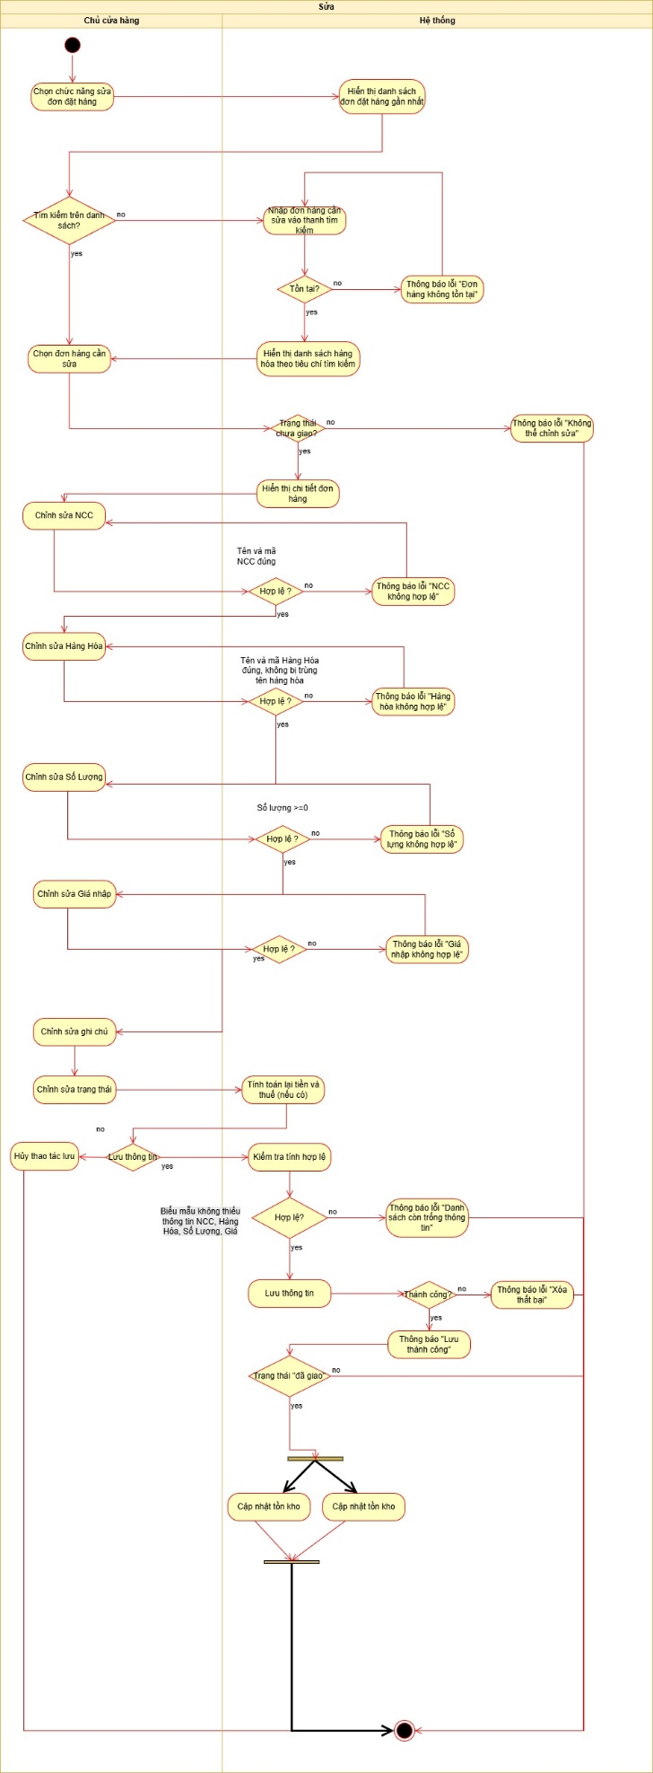

**Hình 9. Sơ đồ activity diagram Sửa đơn đặt hàng**

# Xóa đơn đặt hàng

|  |  |
| --- | --- |
| Use case ID | 3.3 |
| Use case name | Xóa đơn đặt hàng |
| Description | Chủ cửa hàng muốn xóa các chi tiết trong đơn đặt hàng |
| Actors | Chủ cửa hàng |
| Priority | High |
| Triggers | Chủ cửa hàng chọn chức năng xóa đơn đặt hàng, chọn một đơn hàng muốn xóa trong danh sách đặt hàng |
| Pre-conditions | Chủ cửa hàng đã đăng nhập hệ thống và có quyền xóa đơn đặt hàng  Đơn đặt ở trạng thái “Chưa giao”  Hàng hóa cần xóa đã tồn tại trong hệ thống |
| Post-conditions | Đơn đặt hàng xóa khỏi hệ thống  Thông tin liên quan đơn hàng (chi tiết, tổng tiền, thuế,..) được cập nhật |
| Main flow | 1. Người dùng chọn chức năng xóa đơn hàng 2. Hệ thống hiển thị danh sách gần nhất 3. Người dùng tìm kiếm đơn hàng cần xóa 4. Hệ thống hiển thị danh sách đơn hàng trùng với tiêu chí tìm kiếm 5. Người dùng chọn đơn hàng cần xóa 6. Hệ thống hiển thị thông tin chi tiết đơn hàng 7. Người dùng chọn xóa đơn hàng 8. Hệ thống hiển thị màn hình xác nhận xóa 9. Người dùng xác nhận xóa 10. Hệ thống xóa đơn |
| Alternative flows | 3a. Tìm kiếm đơn hàng theo tên ncc, mã đh hoặc trạng thái  3a1. Hệ thống hiển thị danh sách phù hợp đã tìm kiếm và quay lại bước 4 |
| Exception flows | 3b. Nếu mã đh, ncc, trạng thái không tồn tại, hệ thống thông báo lỗi “Không tìm thấy đơn hàng” và quay lại bước 3  9a. Nếu hủy thao tác xóa thì kết thúc  10a. Nếu xóa thông tin không thành công, hiển thị thông báo lỗi “Xóa thất bại” và kết thúc |
| Business rules | N/A |
| Non-functional requirements | N/A |

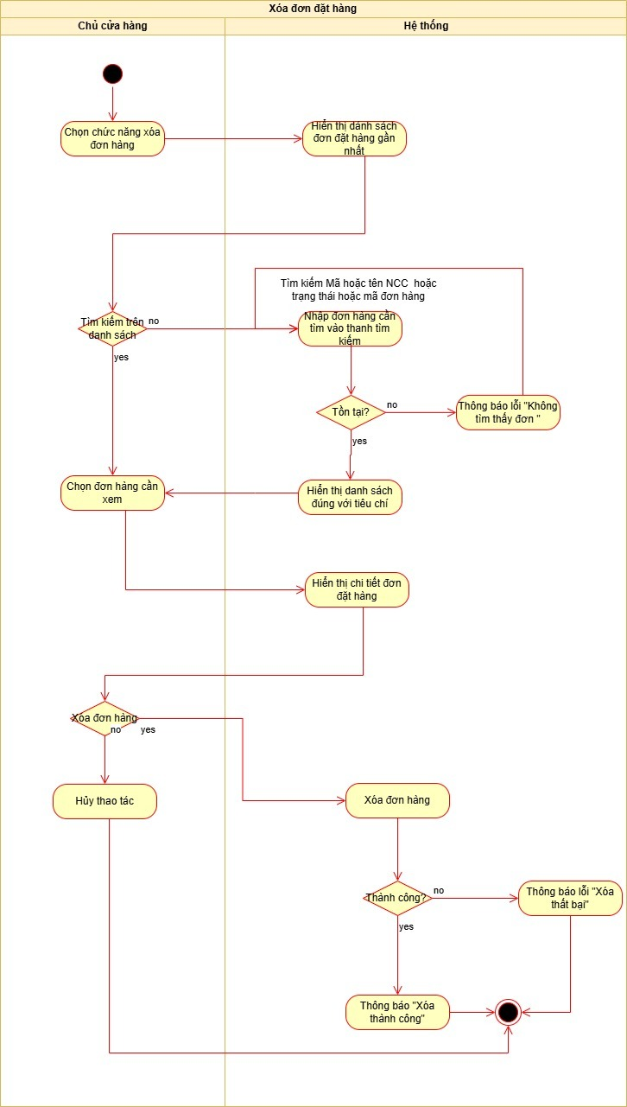

**Hình 10. Sơ đồ activity diagram Xóa đơn đặt hàng**

# Tìm kiếm đơn đặt hàng

|  |  |
| --- | --- |
| Use case ID | 3.4 |
| Use case name | Tìm kiếm đơn đặt hàng |
| Description | Chủ cửa hàng muốn xem chi tiết các đơn đặt hàng |
| Actors | Chủ cửa hàng |
| Priority | High |
| Triggers | Chủ cửa hàng muốn kiểm tra đơn hàng cụ thể |
| Pre-conditions | Chủ cửa hàng đã đăng nhập hệ thống và có quyền tìm kiếm đơn đặt hàng  Hàng hóa cần tìm đã tồn tại trong hệ thống |
| Post-conditions | Chủ cửa hàng xem được đơn hàng tìm kiếm |
| Main flow | 1. Người dùng mở chức năng tìm kiếm đơn hàng 2. Hệ thống hiển thị danh sách đơn hàng gần nhất 3. Người dùng tìm kiếm đơn hàng muốn xem trên danh sách 4. Hệ thống hiển thị danh sách đơn hàng trùng với tiêu chí tìm kiếm 5. Người dùng chọn đơn hàng cần xem 6. Hệ thống hiển thị chi tiết đơn hàng |
| Alternative flows | 3a. Tìm kiếm trên thanh tìm kiếm với tiêu chí (ncc, mã đơn hàng, trạng thái)  3a1. Nhập thông tin (ncc, mã đơn hàng, trạng thái) vào thanh tìm kiếm, hệ thống sẽ lọc danh sách hàng hóa trùng với tiêu chí nhập và quay lại bước 4 |
| Exception flows | 3a. Nếu khi nhập tiêu chí tìm kiếm là không hợp lý, thông báo lỗi “Đơn hàng không tồn tại”và quay lại bước 3 |
| Business rules | N/A |
| Non-functional requirements | N/A |

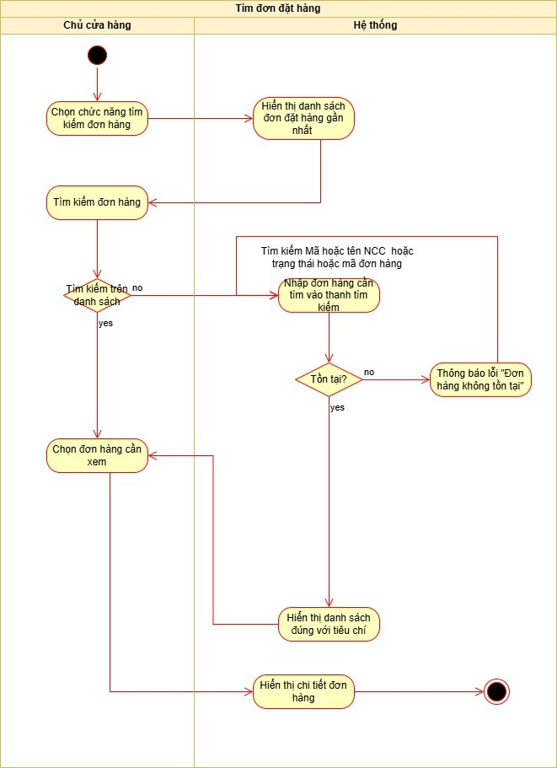

**Hình 11. Sơ đồ activity diagram Tìm kiếm đơn nhập hàng**

# Đặc tả Use Case Quản lý nhà cung cấp

# Thêm nhà cung cấp

|  |  |
| --- | --- |
| Use case ID | 4.1 |
| Use case name | Thêm nhà cung cấp |
| Description | Là chủ cửa hàng, tôi muốn thêm mới thông tin nhà cung cấp để phục vụ cho việc nhập hàng và theo dõi công nợ. |
| Actors | Chủ cửa hàng |
| Priority | High |
| Triggers | Người dùng chọn chức năng “Thêm nhà cung cấp” trên giao diện quản lý nhà cung cấp. |
| Pre-conditions | - Người dùng đã đăng nhập vào hệ thống. |
| Post-conditions | - Thông tin nhà cung cấp mới được lưu vào hệ thống. |
| Main flow | 1. Người dùng chọn chức năng “Thêm nhà cung cấp”.  2. Hệ thống hiển thị form nhập thông tin  3. Người dùng nhập thông tin gồm:  Thông tin gồm: tên, số điện thoại, hạn thanh toán mặc định.  4.Hệ thống kiểm tra có nhập đủ thông tin không  5. Hệ thống kiểm tra tính hợp lệ của dữ liệu.  Dữ liệu hợp lệ khi:  Số điện thoại đủ 11 số bao gồm các số từ 0 đến 9 và số bắt đầu là số 0 Hạn thanh toán mặc định không nhỏ hơn ngày hiện tại  6.Hệ thống yêu cầu xác nhận lưu thông tin  7.Hệ thống lưu lại thông tin |
| Alternative flows | 7a.Hệ thống gửi thông báo bạn có muốn tiếp tục thêm NCC không?  7a1.Nếu Có thì quay lại bước 2  7a2.Nếu không thì kết thúc |
| Exception flows | 4a. Nếu thiếu thông tin bắt buộc → hiển thị “Vui lòng nhập đầy đủ thông tin.”  4a1. Và quay lại bước 2  5a.Nếu kiểm tra thông tin không hợp lệ thì hệ thống thông báo  “Thông tin không hợp lệ vui lòng nhập lại” |
| Business rules | * Mã Nhà Cung Cấp Được Tạo Tự Động * Phải Nhập Đầy Đủ Thông Tin Yêu Cầu * Thông tin hợp lệ khi:   + Số điện thoại đủ 10 số bao gồm các số từ 0 đến 9 và số bắt đầu là số 0   + Tên Nhà Cung Cấp không có ký tự đặc biệt   + Hạn thanh toán mặc định không nhỏ hơn ngày hiện tại |
| Non-functional requirements | N/A |

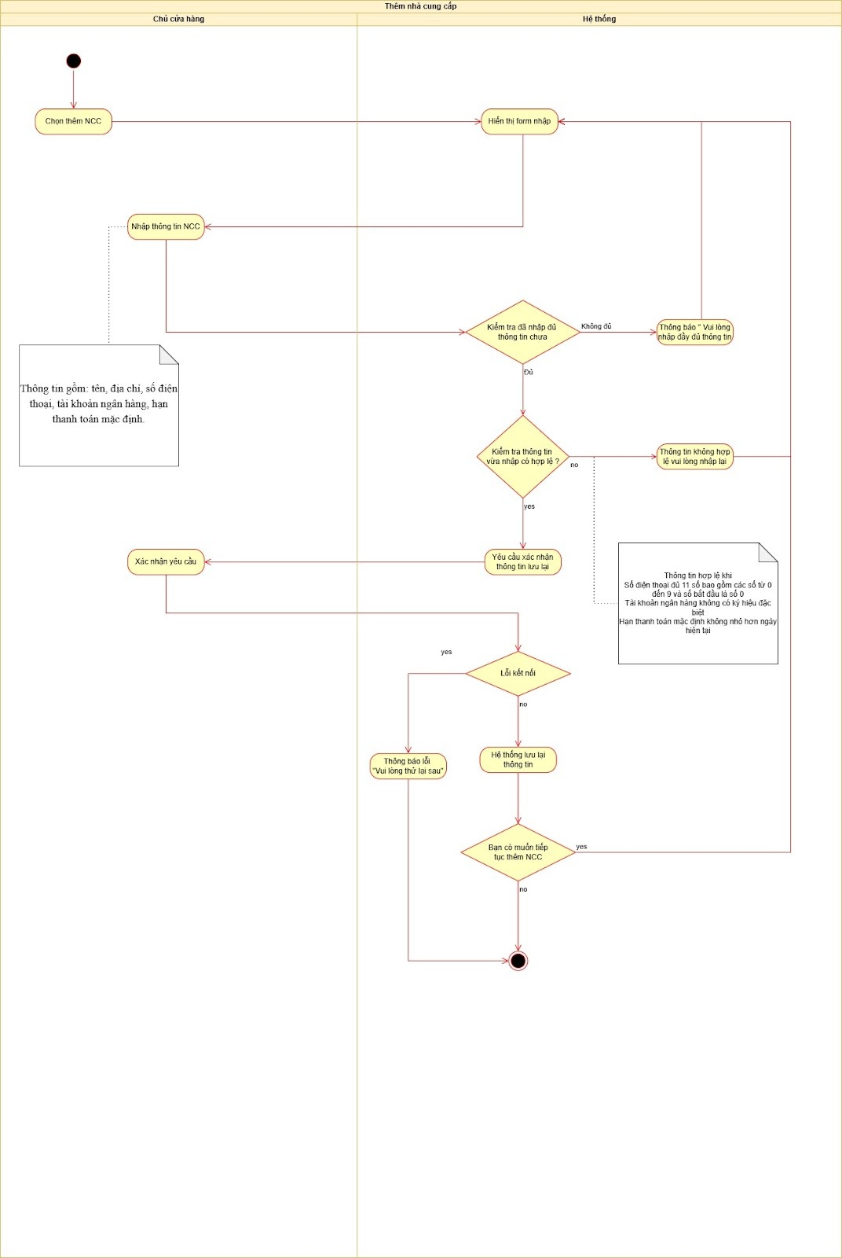

**Hình 12. Sơ đồ activity diagram Tìm kiếm đơn nhập hàng**

# Sửa nhà cung cấp

|  |  |
| --- | --- |
| Use case ID | 4.2 |
| Use case name | Sửa nhà cung cấp |
| Description | Là chủ cửa hàng, tôi muốn chỉnh sửa thông tin của nhà cung cấp để cập nhật khi có thay đổi. |
| Actors | Chủ cửa hàng |
| Priority | High |
| Triggers | Người dùng chọn chức năng “Sửa” trong danh sách nhà cung cấp. |
| Pre-conditions | - Người dùng đã đăng nhập hệ thống.  - Danh sách nhà cung cấp có sẵn. |
| Post-conditions | - Thông tin nhà cung cấp được cập nhật trong dữ liệu. |
| Main flow | 1.Người dùng chọn chức năng “Sửa nhà cung cấp”.  2.Hệ thống hiển thị danh sách tất cả các nhà cung cấp  3.Người dùng nhập nhà cung cấp cần chỉnh sửa.  4.Hệ thống tìm kiếm thông tin vừa nhập  5. Hệ thống hiển thị thông tin chi tiết.  6. Người dùng chỉnh sửa dữ liệu.  Thông tin gồm: tên, số điện thoại, tài khoản ngân hàng, hạn thanh toán mặc định.  7. Hệ thống kiểm tra hợp lệ  8.Hệ thống yêu cầu xác nhận sửa thông tin Nhà cung cấp  9.Người dùng xác nhận thông tin  10.Hệ thống lưu lại dữ liệu |
| Alternative flows | 9a.Hệ thống gửi thông báo bạn có muốn tiếp tục sửa NCC không?  9a1.Nếu có quay lại bước 2  9a2.Nếu không thì kết thúc |
| Exception flows | 4a.Nếu hệ thống không tìm thấy thông báo “ Không tìm thấy NCC hãy nhập lại “  7a.Nếu thông tin không hợp lệ thông báo “Sửa thông tin không thành công” |
| Business rules | * Phải Nhập Đầy Đủ Thông Tin Yêu Cầu * Thông tin hợp lệ khi:   + Số điện thoại đủ 10 số bao gồm các số từ 0 đến 9 và số bắt đầu là số 0   + Tên Nhà Cung Cấp không có ký tự đặc biệt   + Hạn thanh toán mặc định không nhỏ hơn ngày hiện tại |
| Non-functional requirements | N/A |

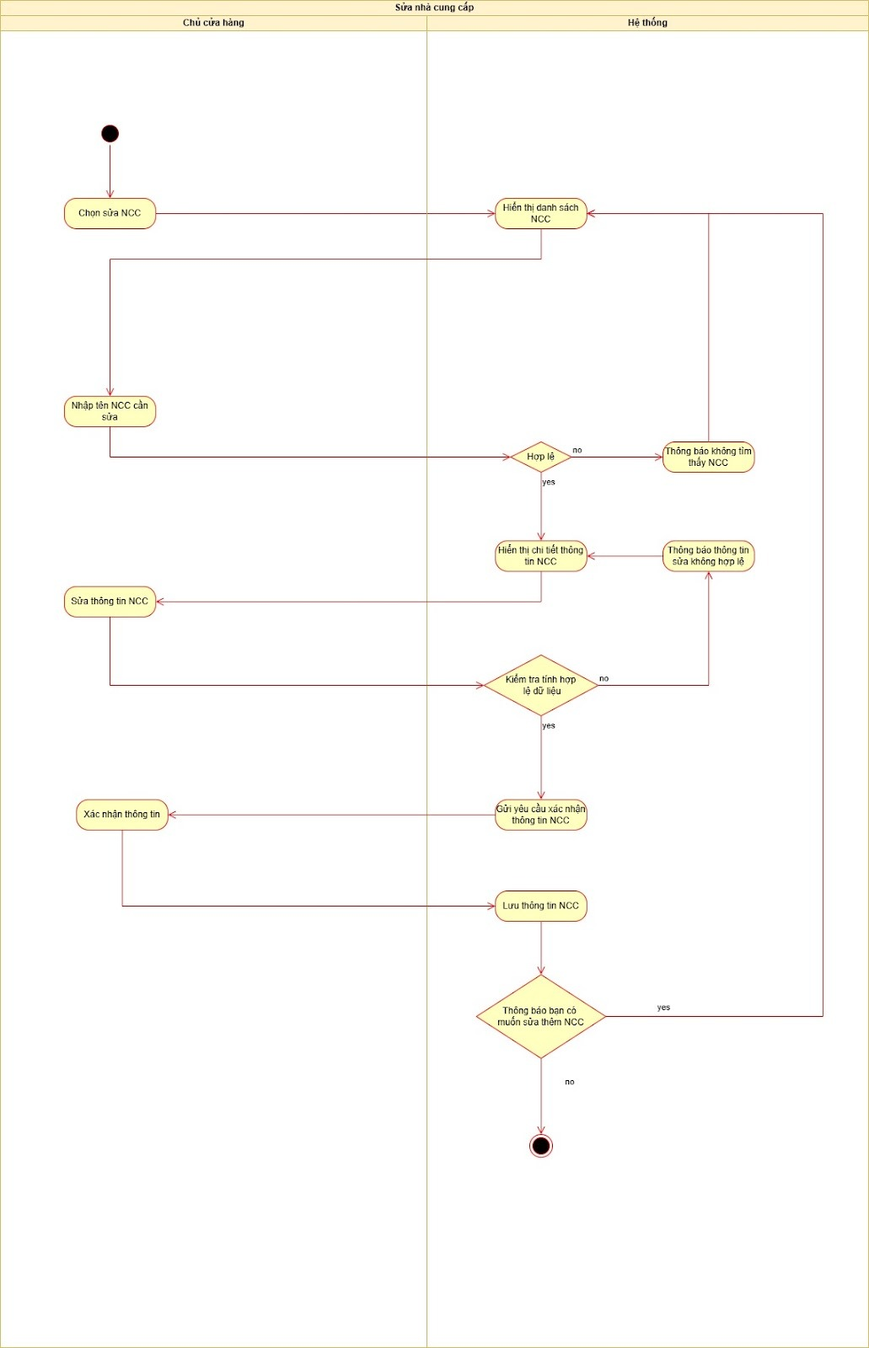

**Hình 13. Sơ đồ activity diagram Sửa nhà cung cấp**

# Xoá nhà cung cấp

|  |  |
| --- | --- |
| Use case ID | 4.3 |
| Use case name | Xóa nhà cung cấp |
| Description | Là chủ cửa hàng, tôi muốn xóa nhà cung cấp khỏi hệ thống khi họ không còn giao dịch để tránh dữ liệu thừa. |
| Actors | Chủ cửa hàng |
| Priority | High |
| Triggers | Chủ cửa hàng chọn chức năng **Xoá nhà cung cấp** trên hệ thống |
| Pre-conditions | - Người dùng đã đăng nhập vào hệ thống. - Nhà cung cấp không còn công nợ. |
| Post-conditions | - Dữ liệu nhà cung cấp được xóa khỏi hệ thống (nếu đủ điều kiện). |
| Main flow | 1.Người dùng chọn chức năng “ Xoá nhà cung cấp”  2.Hệ thống hiển thị danh sách tất cả nhà cung cấp trong hệ thống  3. Nhập mã NCC cần xoá  4.Hệ thống kiểm tra mã NCC  5. Hệ thống kiểm tra công nợ.  6.Hệ thống gửi thông báo xác nhận xóa NCC  7. Người dùng xác nhận.  8.Hệ thống kiểm tra xác nhận xóa của người dùng  9. Hệ thống xóa dữ liệu và hiển thị thông báo “Xóa thành công.” |
| Alternative flows | N/A |
| Exception flows | 4a.Nếu mã NCC không hợp lệ hệ thống thông báo “ Mã NCC không hợp lệ “ quay lại bước 2  5a.Nếu NCC còn công nợ hệ thống thông báo không thể xoá NCC này” quay lại bước 2  6a.Nếu người dùng ko xoá quay lại bước 2 |
| Business rules | N/A |
| Non-functional requirements | N/A |

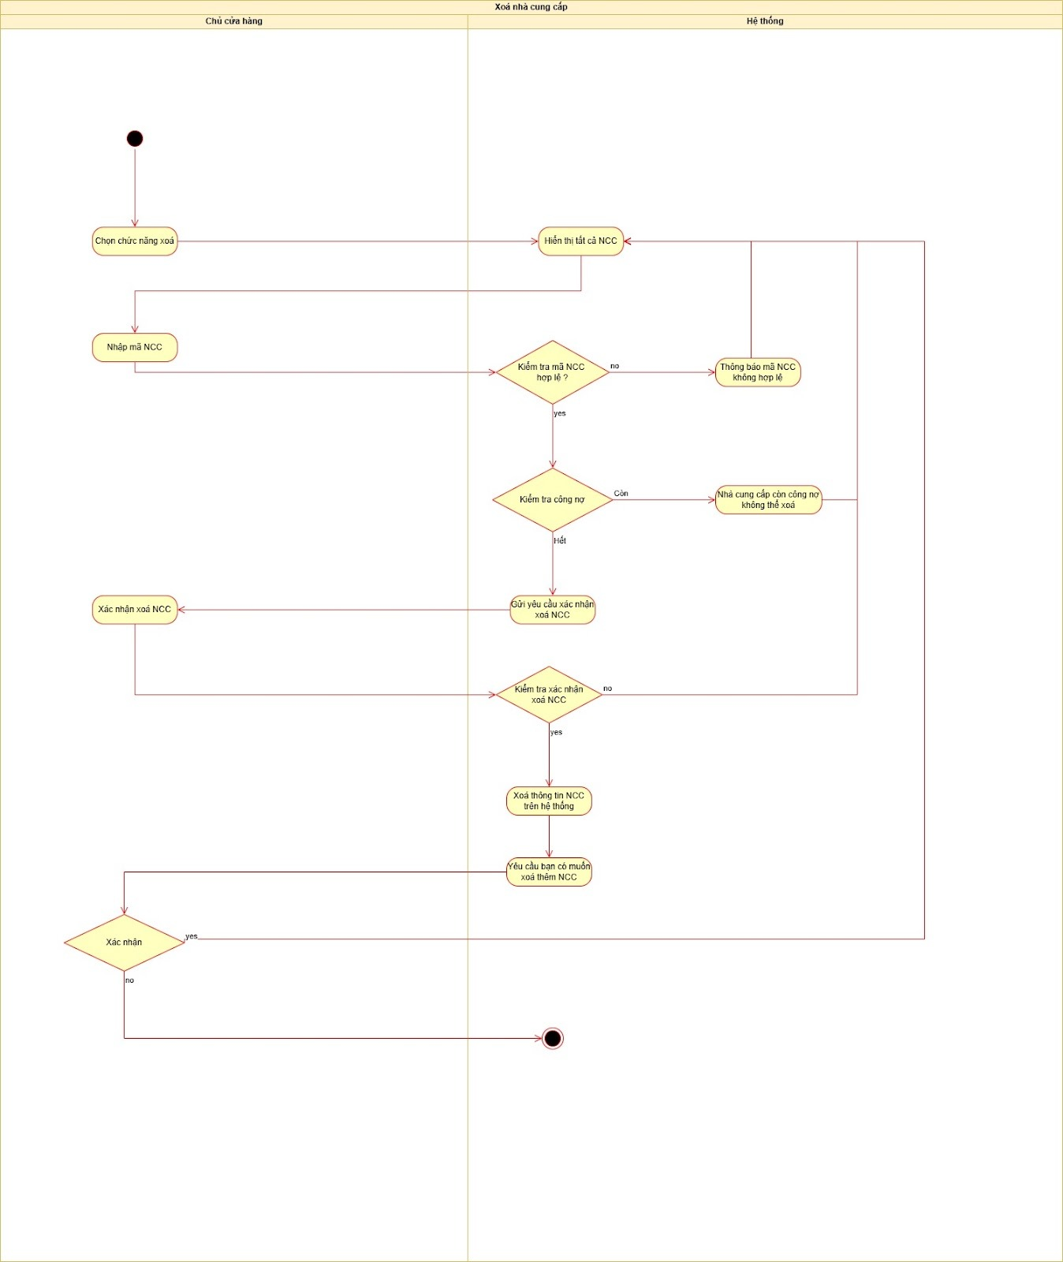

**Hình 14 Sơ đồ activity diagram Xóa nhà cung cấp**

# Xem nhà cung cấp

|  |  |
| --- | --- |
| Use case ID | 4.4 |
| Use case name | Xem nhà cung cấp |
| Description | Là chủ cửa hàng tôi muốn tìm kiếm nhanh thông tin nhà cung cấp để tra cứu công nợ, hạn thanh toán hoặc chỉnh sửa dữ liệu.mối quan hệ ổn định và thanh toán đúng hạn |
| Actors | Chủ cửa hàng |
| Priority | High |
| Triggers | Chủ cửa hàng chọn chức năng **Tìm kiếm nhà cung cấp** trên hệ thống |
| Pre-conditions | - Danh sách nhà cung cấp có sẵn trong hệ thống. |
| Post-conditions | - Hệ thống hiển thị danh sách có sẵn |
| Main flow | 1. Người dùng chọn chức năng “Tìm kiếm nhà cung cấp”.  2.Hệ thống hiển thị thông tin nhập để tìm kiếm  3.Người dùng nhập mã NCC  4.Hệ thống kiểm tra tính hợp lệ mã NCC  5.Hệ thống hiển thị thông tin nhà cung cấp  Thông tin gồm: tên, số điện thoại, tài khoản ngân hàng, hạn thanh toán mặc định. |
| Alternative flows | 3a.Người dùng có thể tìm kiếm thủ công thanh kéo trượt  3a1.Nếu không tìm thấy thì nhập mã NCC và tiếp tục bước 4  3a2.Nếu tìm thấy người dùng chọn NCC cần tìm và tiếp tục bước 5 |
| Exception flows | 3b.Nếu mã NCC không hợp lệ hệ thống thông báo “ Mã NCC ko hợp lệ vui lòng nhập lại” quay lại bước 2 |
| Business rules | N/A |
| Non-functional requirements | N/A |

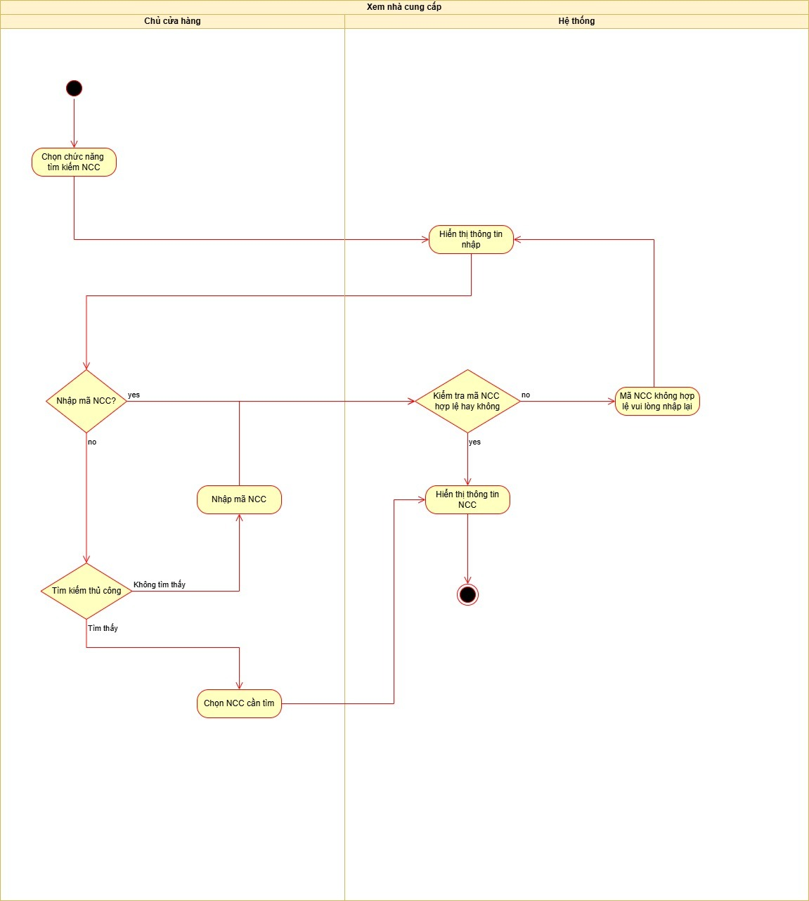

**Hình 15. Sơ đồ activity diagram Xem nhà cung cấp**

# Theo dõi công nợ và hạn thanh toán

|  |  |
| --- | --- |
| Use case ID | 4.5 |
| Use case name | Theo dõi công nợ và hạn thanh toán |
| Description | Là chủ cửa hàng tôi muốn xem và theo dõi công nợ, hạn thanh toán của từng nhà cung cấp để chủ động thanh toán đúng hạn, tránh phát sinh nợ quá hạn. |
| Actors | Chủ cửa hàng |
| Priority | High |
| Triggers | Chủ cửa hàng chọn chức năng Theo dõi công nợ & hạn thanh toán trên hệ thống |
| Pre-conditions | - Người dùng đã đăng nhập hệ thống. - Dữ liệu nhà cung cấp, hóa đơn và thanh toán đã được cập nhật. |
| Post-conditions | - Danh sách công nợ được hiển thị và lưu lịch sử tra cứu.  - Các cảnh báo về nợ quá hạn hoặc sắp đến hạn được tạo tự động. |
| Main flow | 1.Người dùng chọn chức năng **“Theo dõi công nợ và hạn thanh toán”**.  2.Hệ thống hiển thị danh sách tất cả nhà cung cấp  3.Người dùng chọn một nhà cung cấp cụ thể để xem chi tiết hoặc chỉnh sửa công nợ và lịch sử thanh toán.  4.Hệ thống hiển thị chi tiết các giao dịch công nợ  Bao gồm các thông tin: Số tiền nợ ban đầu,Số tiền đã thanh toán,Số tiền còn nợ,Hạn thanh toán,  5.Hệ thống tự động cập nhật số tiền còn nợ và thay đổi trạng thái nếu công nợ đã thanh toán đủ hoặc quá hạn.  6.Hệ thống lưu lịch sử thanh toán và gửi cảnh báo tự động nếu có khoản nợ sắp đến hạn hoặc quá hạn. |
| Alternative flows | 3a.Nếu người dùng chọn kiểm tra hệ thống sẽ kiểm tra số tiền thanh toán của nhà cung cấp  3a1.Nếu số tiền thanh toán còn hạn gửi thông báo cho người dùng  3a2.Nếu số tiền thanh toán hết hạn hệ thống gửi cảnh báo quá hạn |
| Exception flows | 5a. Số tiền thanh toán vượt quá công nợ → hiển thị thông báo vượt công nợ. |
| Business rules | N/A |
| Non-functional requirements | N/A |

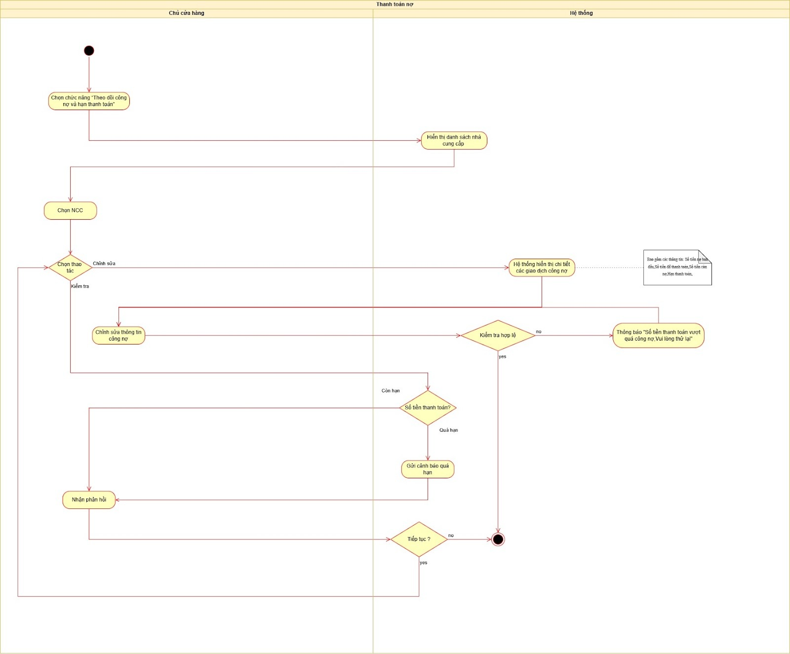

**Hình 16. Sơ đồ activity diagram Theo dõi công nợ và hạn thanh toán**

# Đặc tả Use Case Quản lý nhân viên

# Thêm nhân viên

|  |  |
| --- | --- |
| Use case ID | 5.1 |
| Use case name | Quản lý Nhân Viên (Thêm Nhân Viên) |
| Description | Là chủ tôi muốn thêm mới Nhân Viên để lưu trữ và quản lý trong hệ thống. |
| Actors | Chủ cửa hàng |
| Priority | High |
| Triggers | Chủ chọn chức năng “Thêm Nhân Viên” trong giao diện quản lý Nhân Viên. |
| Pre-conditions | * Người dùng đã đăng nhập thành công. * Thông tin Nhân Viên mới chưa tồn tại. * Có quyền thêm nhân viên. |
| Post-conditions | * Thông tin Nhân Viên mới được lưu vào hệ thống thành công. * Danh sách Nhân Viên được cập nhật. |
| Main flow | 1. Chủ cửa hàng chọn “Thêm Nhân Viên”.  2. Giao diện có chứa thông tin nhân viên được mở.  3. Chủ cửa hàng nhập thông tin (họ tên, giới tính, ngày sinh, …).  4. Nhấn “Lưu”.  5. Hệ thống kiểm tra tính hợp lệ và lưu thông tin.  6. Hiển thị thông báo “Thêm thành công”. |
| Alternative flows | 3a. Chủ cửa hàng có thể nhập danh sách Nhân Viên từ file Excel.  3a1. Hệ thống hiển thị danh sách và yêu cầu xác nhận trước khi thêm hàng loạt. |
| Exception flows | 3b. Thiếu thông tin bắt buộc → Hiển thị “Vui lòng nhập đầy đủ thông tin”.  5a. Nếu lưu thất bại → Hiển thị “Có lỗi khi lưu dữ liệu”. |
| Business rules | * Mã nhân viên Được Tạo Tự Động * Phải Nhập Đầy Đủ Thông Tin Yêu Cầu * Thông Tin Hợp Lệ khi: * Giới tính chỉ có thể là Nam Hoặc Nữ * Ngày Sinh Phải Nhỏ hơn ngày hiện tại * Tên Nhân Viên không có ký tự đặc biệt * Số Điện Thoại Có đủ 10 số, bắt đầu bằng số “0” và chỉ chứa các số từ 1 đến 9 |
| Non-functional requirement | N/A |

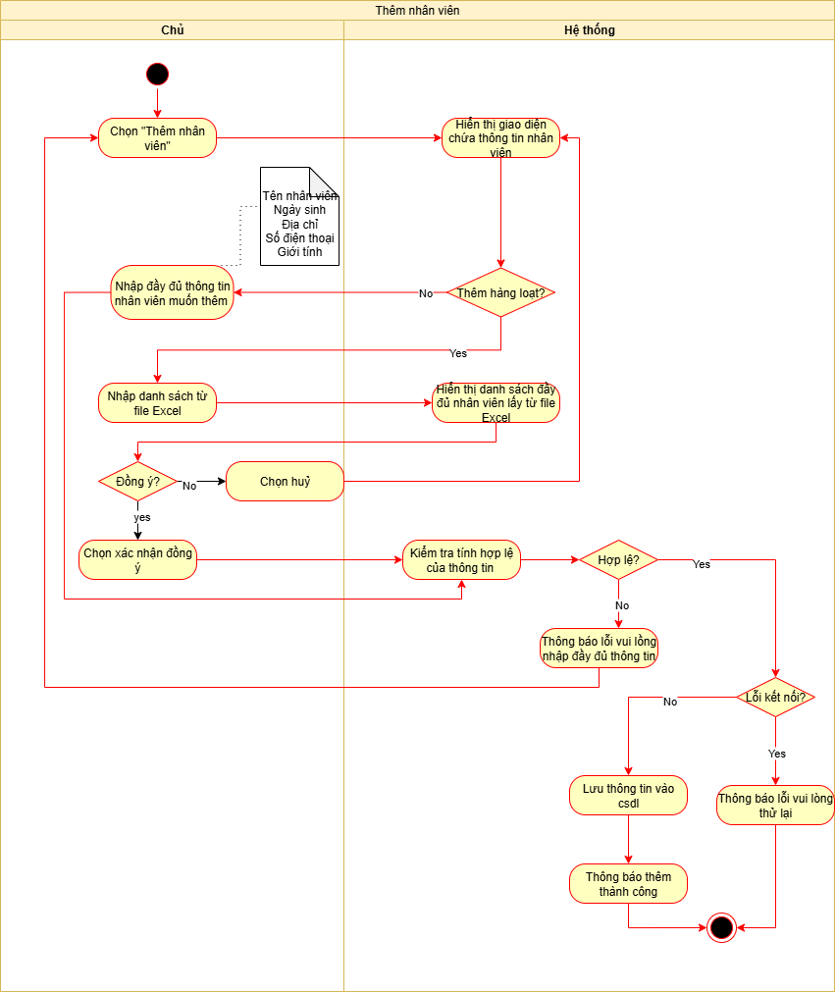

**Hình 17. Sơ đồ activity diagram Thêm nhân viên**

# Sửa nhân viên

|  |  |
| --- | --- |
| Use case ID | 5.2 |
| Use case name | Quản lý Nhân Viên (Sửa Nhân Viên) |
| Description | Là chủ, tôi muốn chỉnh sửa thông tin Nhân Viên khi có thay đổi thông tin cá nhân. |
| Actors | Chủ cửa hàng |
| Priority | High |
| Triggers | Chủ chọn chức năng “ Sửa Nhân Viên” trong giao diện quản lý Nhân Viên. |
| Pre-conditions | * Người dùng đã đăng nhập thành công. * Nhân Viên đã tồn tại trong hệ thống. * Người dùng có quyền sửa thông tin. |
| Post-conditions | * Thông tin Nhân Viên được cập nhật thành công. * Hệ thống lưu lịch sử thay đổi. * Danh sách Nhân Viên được cập nhật. |
| Main flow | 1. Chủ cửa hàng chọn chức năng sửa thông tin nhân viên  2. Chủ chọn Nhân Viên cần sửa.  3. Giao diện  hiển thị thông tin Nhân Viên.  4. Chủ chỉnh sửa các trường cần thay đổi( tên, sđt, ngày sinh..).  5. Nhấn “Lưu”.  6. Kiểm tra thông tin sửa.  7. Hệ thống xác thực và cập nhật dữ liệu.  8. Hiển thị thông báo “Cập nhật thành công”. |
| Alternative flows | 2a. Chủ lựa chọn nhân viên cần sửa → theo mã nhân viên hoặc tên nhân viên. |
| Exception flows | 2a. Nếu Nhân Viên không hợp lệ (đã nghỉ việc)→ Thông báo “Không hợp lệ”.  6a. Nếu thông tin không hợp lệ thì  quay lại bước 3.  7a. Nếu lỗi kết nối → Thông báo “Không thể lưu thay đổi, vui lòng thử lại”. |
| Business rules | * Phải Nhập Đầy Đủ Thông Tin Yêu Cầu * Thông Tin Hợp Lệ khi: * Giới tính chỉ có thể là Nam Hoặc Nữ * Ngày Sinh Phải Nhỏ hơn ngày hiện tại * Tên Nhân Viên không có ký tự đặc biệt * Số Điện Thoại Có đủ 10 số, bắt đầu bằng số “0” và chỉ chứa các số từ 1 đến 9 |
| Non-functional requirement | N/A |

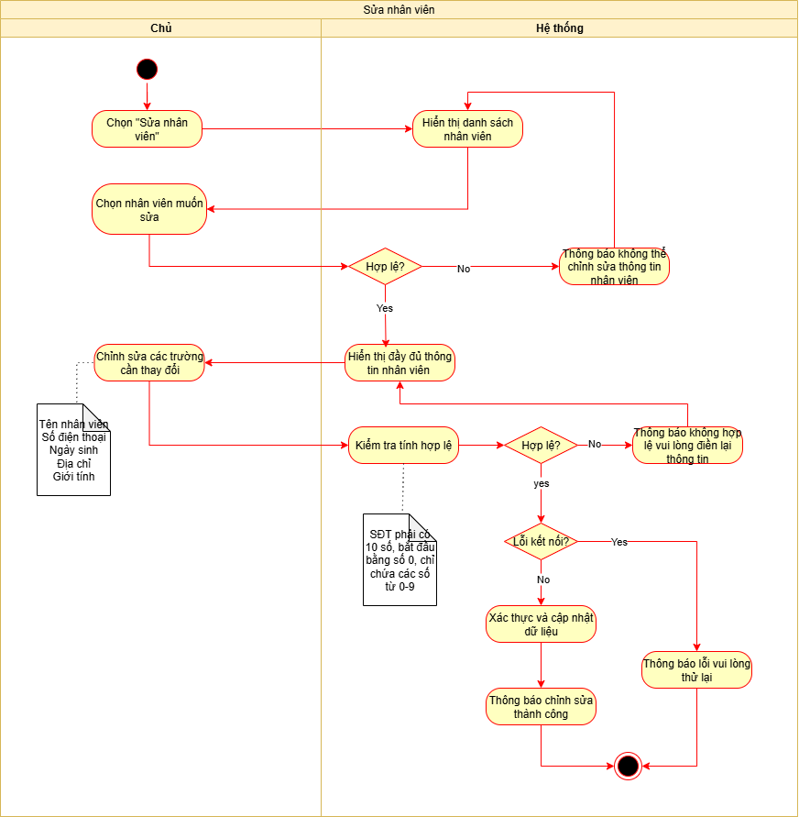

**Hình 18. Sơ đồ activity diagram Sửa nhân viên**

# Xóa nhân viên

|  |  |
| --- | --- |
| Use case ID | 5.3 |
| Use case name | Quản lý Nhân Viên (Xóa Nhân Viên) |
| Description | Là chủ, tôi muốn xóa thông tin Nhân Viên đã nghỉ việc để đảm bảo cơ sở dữ liệu gọn gàng và chính xác. |
| Actors | Chủ cửa hàng |
| Priority | High |
| Triggers | Chủ chọn chức năng “ Xóa Nhân Viên” trong giao diện quản lý Nhân Viên. |
| Pre-conditions | * Người dùng đã đăng nhập thành công. * Nhân Viên tồn tại trong hệ thống |
| Post-conditions | * Nhân Viên bị xóa khỏi danh sách hiển thị. * Dữ liệu được ghi vào bảng lưu trữ lịch sử * Danh sách Nhân Viên được cập nhật. |
| Main flow | 1. Chủ cửa hàng chọn Nhân Viên cần xóa.  2. Hệ thống hiển thị cảnh báo xác nhận.  3. Chủ nhấn “Đồng ý”.  4. Xóa Nhân Viên và cập nhật danh sách.  5. Hiển thị thông báo “Xóa thành công”. |
| Alternative flows | N/A |
| Exception flows | 1a. Nếu Nhân Viên không tồn tại → Thông báo “Không tìm thấy Nhân Viên”.  4a. Lỗi hệ thống → Hiển thị “Không thể xóa, vui lòng thử lại sau”. |
| Business rules | N/A |
| Non-functional requirement | N/A |

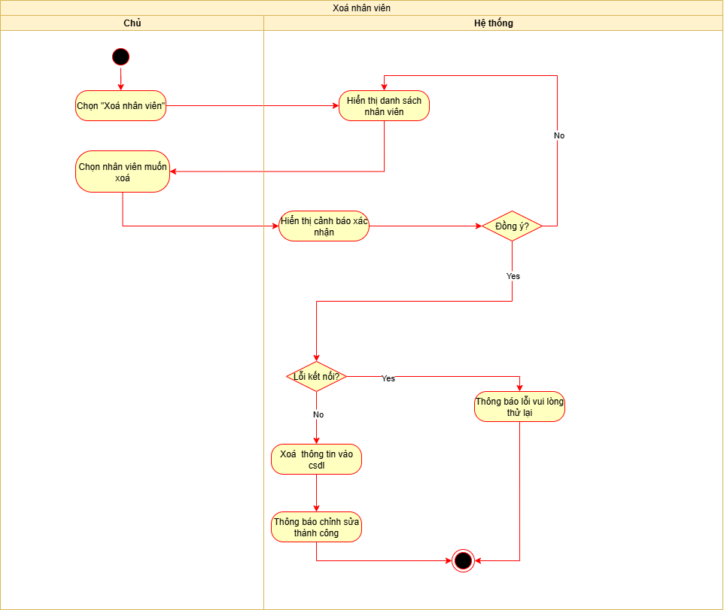

**Hình 19. Sơ đồ activity diagram Xóa nhân viên**

# Xem nhân viên

|  |  |
| --- | --- |
| Use case ID | 5.4 |
| Use case name | Quản lý Nhân Viên (Xem Nhân Viên) |
| Description | Là chủ, tôi muốn xem danh sách và thông tin chi tiết của Nhân Viên. |
| Actors | Chủ cửa hàng |
| Priority | High |
| Triggers | Chủ chọn chức năng “ Xem Nhân Viên” trong giao diện quản lý Nhân Viên. |
| Pre-conditions | * Người dùng đã đăng nhập thành công. * Dữ liệu Nhân Viên tồn tại trong hệ thống. |
| Post-conditions | * Thông tin Nhân Viên được hiển thị đầy đủ. |
| Main flow | 1. Người dùng chọn chức năng “Xem Nhân Viên”.  2. Hệ thống hiển thị danh sách Nhân Viên (mã, tên..).  3. Người dùng chọn một Nhân Viên cụ thể để xem chi tiết.  4. Hệ thống hiển thị đầy đủ thông tin của Nhân Viên đó.  5. Kết thúc use case. |
| Alternative flows | 2a. Người dùng sử dụng bộ lọc để tìm nhanh Nhân Viên theo tên. |
| Exception flows | 1a. Nếu không có dữ liệu Nhân Viên → Hệ thống hiển thị “Không có Nhân Viên nào trong danh sách”. |
| Business rules | N/A |
| Non-functional requirement | N/A |

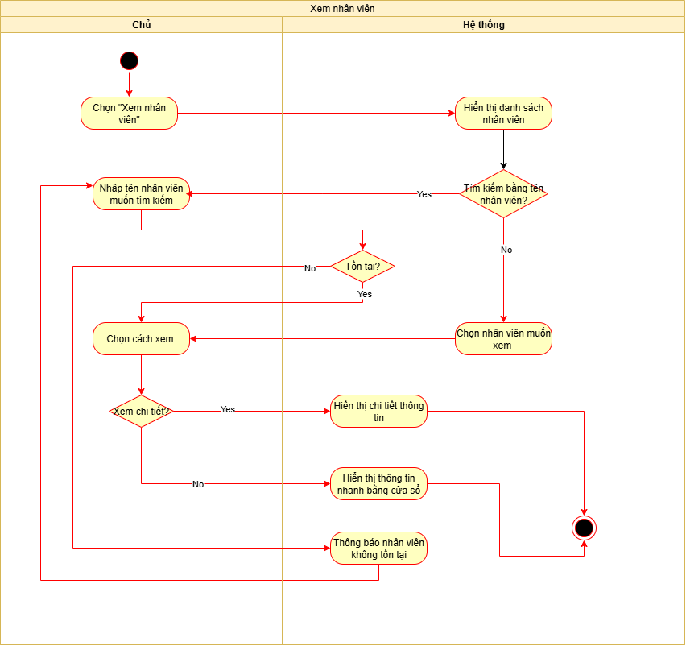

**Hình 20. Sơ đồ activity diagram Xem nhân viên**

# Đặc tả Use Case Quản lý hàng hóa

# Thêm hàng hóa

|  |  |
| --- | --- |
| Use case ID | 6.1 |
| Use case name | Thêm hàng hóa |
| Description | Chủ cửa hàng muốn thêm hàng hóa |
| Actors | Chủ cửa hàng |
| Priority | High |
| Triggers | Chủ cửa hàng mở chức năng thêm hàng hóa |
| Pre-conditions | * Chủ cửa hàng đã đăng nhập hệ thống và có quyền thêm hàng hóa |
| Post-conditions | * Chủ cửa hàng thêm mới được hàng hóa * Hàng hóa được lưu vào hệ thống |
| Main flow | 1. Người dùng chọn chức năng thêm hàng hóa 2. Hệ thống hiển thị biểu mẫu thêm hàng hóa 3. Người dùng nhập tên hàng 4. Người dùng nhập tên loại hàng 5. Người dùng nhập ĐVT 6. Người dùng nhập HSD 7. Người dùng nhập ghi chú (nếu cần) 8. Người dùng chọn lưu thông tin 9. Hệ thống lưu thông tin hàng hóa |
| Alternative flows | 4a. Chọn trong danh sách có sẵn  4a1.  Chọn tên loại hàng có sẵn trong danh sách, hệ thống tự động điền tên loại hàng và quay lại bước 5 |
| Exception flows | 3a. Nếu hàng hóa bị trùng tên, thông báo lỗi “Tên hàng hóa bị trùng tên” và quay lại bước 3  4a. Nếu tên loại hàng không hợp lệ, thông báo lỗi “Loại hàng không hợp lệ” và quay lại bước 4  6a. Nếu HSD <= ngày hiện tại, thông báo lỗi “HSD không hợp lệ” và quay lại bước 6  8a. Nếu hủy thao tác lưu thì kết thúc  8b. Kiểm tra biểu mẫu, nếu danh sách trống, hệ thống thông báo lỗi “Danh sách còn trống thông tin” và quay lại bước 1  9a. Nếu lưu thông tin không thành công, hiển thị thông báo lỗi “Lưu thất bại” và kết thúc |
| Business rules | * Mã Hàng Hóa Được Tạo Tự Động * Phải Nhập Đầy Đủ Thông Tin Yêu Cầu * Thông tin hợp lệ khi: * Tên hàng hóa không có ký tự đặc biệt * Số Lượng Hàng Hóa > 0 * Hạn Sử Dụng Phải lớn hơn ngày hiện tại |
| Non-functional requirements | N/A |

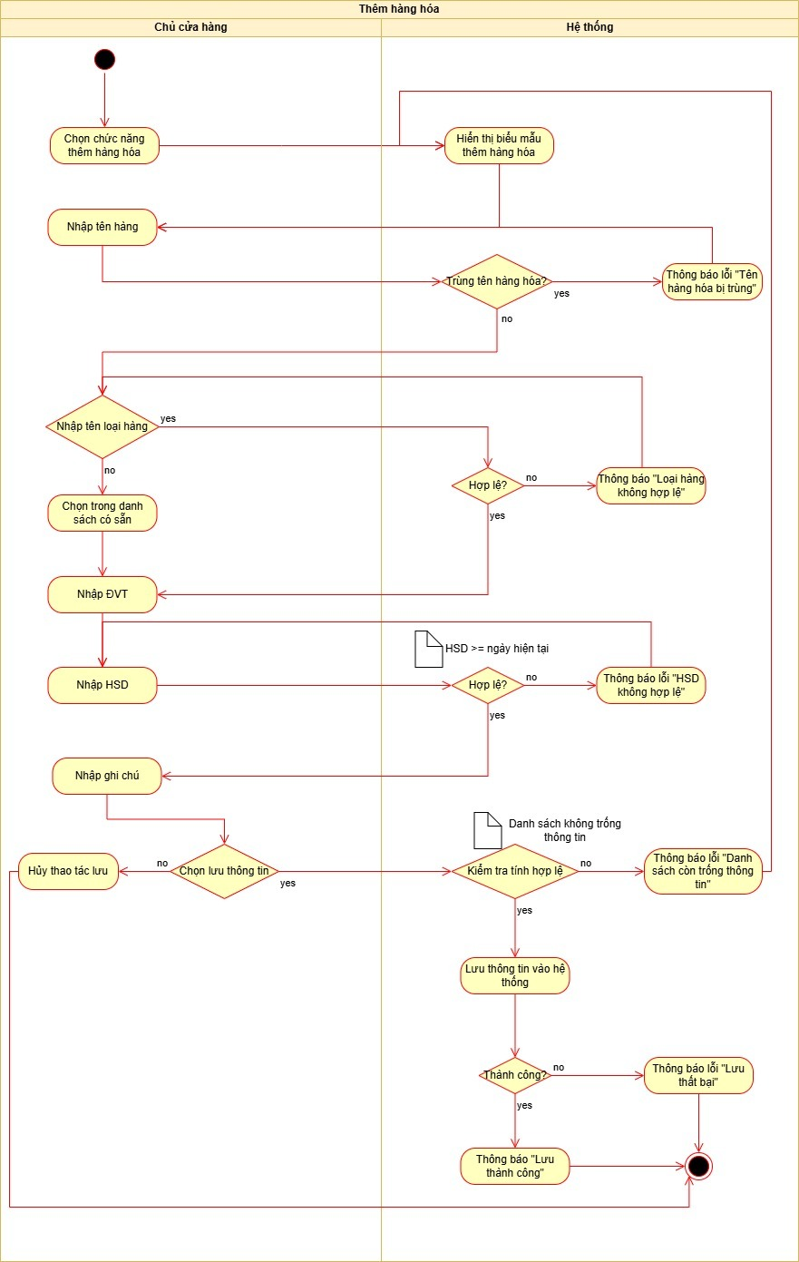

**Hình 21. Sơ đồ activity diagram Thêm hàng hóa**

# Sửa hàng hóa

|  |  |
| --- | --- |
| Use case ID | 6.2 |
| Use case name | Sửa hàng hóa |
| Description | Chủ cửa hàng muốn thêm hàng hóa |
| Actors | Chủ cửa hàng |
| Priority | High |
| Triggers | Chủ cửa hàng mở chức năng sửa hàng hóa |
| Pre-conditions | * Chủ cửa hàng đã đăng nhập hệ thống và có quyền sửa hàng hóa * Hàng hóa cần xóa đã tồn tại trong hệ thống |
| Post-conditions | * Chủ cửa hàng sửa được hàng hóa * Hàng hóa được lưu vào hệ thống |
| Main flow | 1. Người dùng chọn chức năng sửa hàng hóa 2. Hệ thống hiển danh sách hàng hóa gần đây nhất 3. Người dùng tìm kiếm hàng hóa trên danh sách 4. Người dùng chọn hàng hóa cần sửa 5. Hệ thống hiển thị chi tiết biểu mẫu hàng hóa 6. Người dùng chỉnh sửa thông tin: tên hàng hóa, tên loại hàng, ĐVT, HSD, ghi chú (nếu cần) 7. Hệ thống kiểm tra thông tin 8. Người dùng lưu thông tin 9. Hệ thống lưu hàng hóa |
| Alternative flows | 3a. Tìm kiếm hàng hóa trên thanh tìm kiếm  3a1. Nhập mã hoặc tên hàng hóa vào thanh tìm kiếm, hệ thống sẽ lọc danh sách hàng hóa trùng với tiêu chí đã nhập và quay lại bước 4 |
| Exception flows | 3b. Nếu mã hoặc tên hàng hóa không tồn tại, hệ thống thông báo lỗi “Không tìm thấy thông tin” và quay lại bước 3  7a. Nếu thông tin không hợp lệ (tên loại hàng sai, hsd >= ngày hiện tại, tên hàng hóa bị trùng), hiển thị thông báo lỗi “Thông tin không hợp lệ ” và quay lại bước 6  8a. Nếu hủy thao tác lưu thì kết thúc  8b. Kiểm tra biểu mẫu, nếu danh sách trống, hệ thống thông báo lỗi “Danh sách còn trống thông tin” và quay lại bước 2  9a. Nếu lưu thông tin không thành công, hiển thị thông báo lỗi “Lưu thất bại” và kết thúc |
| Business rules | * Phải Nhập Đầy Đủ Thông Tin Yêu Cầu * Thông tin hợp lệ khi: * Tên hàng hóa không có ký tự đặc biệt * Số Lượng Hàng Hóa > 0 * Hạn Sử Dụng Phải lớn hơn ngày hiện tại |
| Non-functional requirements | N/A |

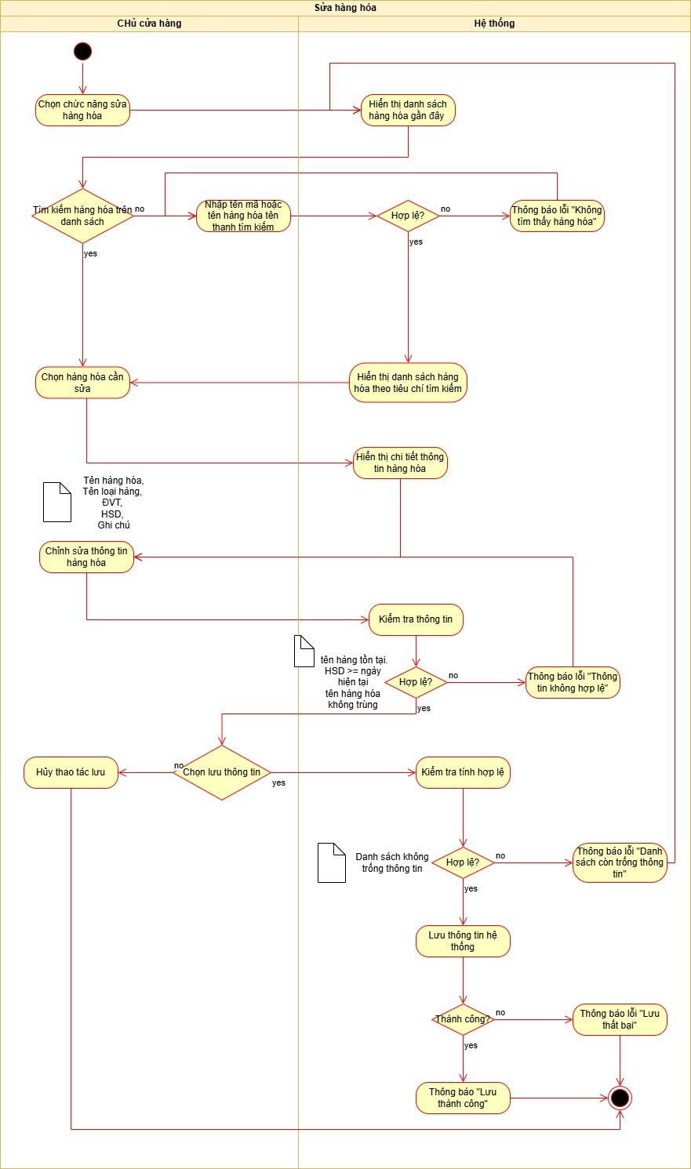

**Hình 22. Sơ đồ activity diagram Sửa hàng hóa**

# Xóa hàng hóa

|  |  |
| --- | --- |
| Use case ID | 6.3 |
| Use case name | Xóa hàng hóa |
| Description | Giúp chủ cửa hàng loại bỏ thông tin hàng hóa không còn kinh doanh hoặc nhập sai khỏi hệ thống. |
| Actors | Chủ cửa hàng |
| Priority | High |
| Triggers | Chủ cửa hàng mở chức năng sửa hàng hóa |
| Pre-conditions | * Chủ cửa hàng đã đăng nhập hệ thống và có quyền xóa hàng hóa * Dữ liệu hàng hóa đã tồn tại trong hệ thống. |
| Post-conditions | * Hàng hóa được xóa khỏi hệ thống thành công. * Danh sách hàng hóa được cập nhật sau khi xóa. |
| Main flow | 1. Người dùng chọn chức năng xóa hàng hóa 2. Hệ thống hiển danh sách hàng hóa gần đây nhất 3. Người dùng tìm kiếm hàng hóa trên danh sách 4. Người dùng chọn hàng hóa cần xóa 5. Hệ thống hiển thị chi tiết thông tin hàng hóa 6. Người dùng chọn xóa hàng hóa 7. Hệ thống xóa hàng hóa |
| Alternative flows | 3a. Tìm kiếm hàng hóa trên thanh tìm kiếm  3a1. Nhập mã hoặc tên hàng hóa vào thanh tìm kiếm, hệ thống sẽ lọc danh sách hàng hóa trùng với tiêu chí đã nhập |
| Exception flows | 3b. Nếu mã hoặc tên hàng hóa không tồn tại, hệ thống thông báo lỗi “Không tìm thấy hàng hóa” và quay lại bước 3  6a. Nếu hủy thao tác xóa thì kết thúc  7a. Nếu hàng hóa đã có trong đơn hàng và số lượng >0 thì thông báo lỗi “Không thể xóa” và kết thúc  7b. Nếu xóa thông tin không thành công, hiển thị thông báo lỗi “Xóa thất bại” và kết thúc |
| Business rules | Chỉ Được Xóa Hàng Hóa Khi Số Lượng Hàng Hóa = 0 và Chưa Có Trong Đơn Hàng |
| Non-functional requirements | N/A |

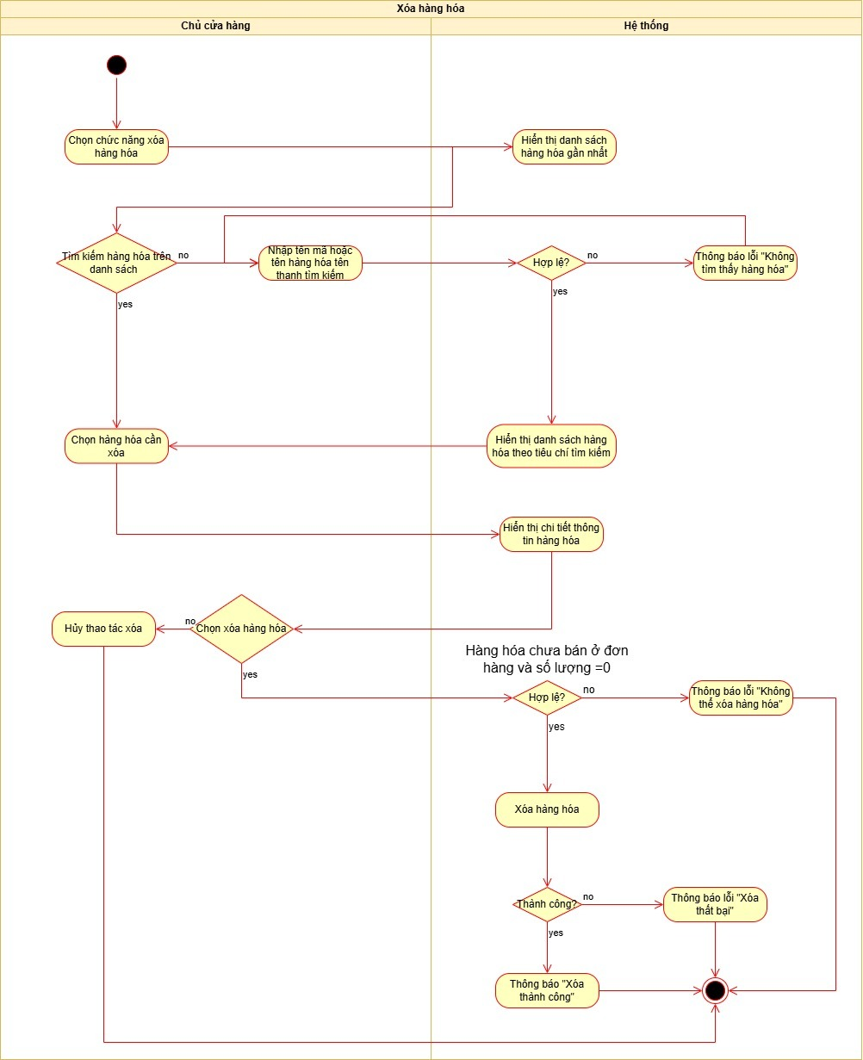

**Hình 23. Sơ đồ activity diagram Sửa hàng hóa**

# Tìm hàng hóa

|  |  |
| --- | --- |
| Use case ID | 6.4 |
| Use case name | Tìm hàng hóa |
| Description | Chủ cửa hàng muốn tìm hàng hóa |
| Actors | Chủ cửa hàng |
| Priority | High |
| Triggers | Chủ cửa hàng mở chức năng tìm hàng hóa |
| Pre-conditions | * Chủ cửa hàng đã đăng nhập hệ thống và có quyền tìm hàng hóa * Dữ liệu hàng hóa đã tồn tại trong hệ thống. |
| Post-conditions | * Hệ thống hiển thị danh sách hàng hóa phù hợp với tiêu chí tìm kiếm. * Chủ cửa hàng có thể xem chi tiết thông tin của từng mặt hàng. |
| Main flow | 1. Người dùng chọn chức năng tìm hàng hóa 2. Hệ thống hiển danh sách hàng hóa gần đây nhất 3. Người dùng tìm kiếm hàng hóa trên danh sách 4. Người dùng chọn đơn hàng cần xem 5. Hệ thống hiển thị chi tiết biểu mẫu hàng hóa |
| Alternative flows | 3a. Tìm kiếm hàng hóa trên thanh tìm kiếm  3a1. Nhập mã hoặc tên hàng hóa vào thanh tìm kiếm, hệ thống sẽ lọc danh sách hàng hóa trùng với tiêu chí đã nhập |
| Exception flows | 3b. Nếu mã hoặc tên hàng hóa không tồn tại, hệ thống thông báo lỗi “Không tìm thấy hàng hóa” và quay lại bước 3 |
| Business rules | N/A |
| Non-functional requirements | N/A |

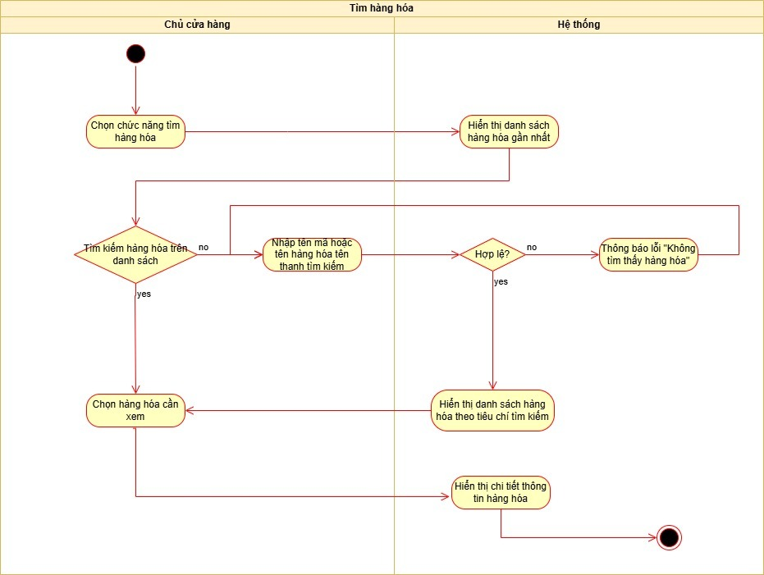

**Hình 24. Sơ đồ activity diagram Tìm hàng hóa**

# Đặc tả Use Case Quản lý loại hàng

# Thêm loại hàng

|  |  |
| --- | --- |
| Use case ID | 7.1 |
| Use case name | Quản lý loại hàng( Thêm loại hàng). |
| Description | Là chủ cửa hàng, tôi muốn thêm mới loại hàng để hệ thống có thể lưu trữ và quản lý các nhóm hàng hóa. |
| Actors | Chủ cửa hàng |
| Priority | High |
| Triggers | Chủ chọn chức năng “Thêm Loại Hàng” trong giao diện quản lý Loại Hàng. |
| Pre-conditions | * Người dùng đã đăng nhập thành công * Tên loại hàng mới chưa tồn tại trong hệ thống. * Có quyền thêm loại hàng. |
| Post-conditions | * Thông tin Loại Hàng mới được lưu thành công. * Hệ thống hiển thị thông báo “Thêm loại hàng thành công”. * Danh sách Loại Hàng được cập nhật. |
| Main flow | 1. Chủ chọn chức năng “Thêm Loại Hàng”.  2. Hệ thống hiển thị giao diện nhập thông tin loại hàng.  3. Chủ nhập đầy đủ thông tin loại hàng(mã loại hàng, tên loại hàng, mô tả, trạng thái).  4. Chủ nhấn nút “Lưu”.  5. Hệ thống kiểm tra thông tin loại hàng.  6. Hệ thống lưu loại hàng mới vào cơ sở dữ liệu.  7. Hệ thống thông báo “Thêm thành công” và hiển thị danh sách loại hàng đã cập nhật. |
| Alternative flows | 4a. Chủ nhấn “Hủy”: hệ thống quay lại danh sách loại hàng mà không lưu dữ liệu. |
| Exception flows | 5a. Nếu tên loại hàng bị bỏ trống: hệ thống hiển thị thông        “ Vui lòng nhập tên của loại hàng”.  5b. Nếu tên loại hàng bị trùng: hệ thống thông báo “ Tên loại hàng đã có, vui lòng nhập lại tên”. |
| Business rules | * Mã Loại Hàng Được Tạo Tự Động * Phải Nhập Đầy Đủ Thông Tin Yêu Cầu * Thông tin hợp lệ khi: * Tên Loại hàng không có ký tự đặc biệt * Nhập Đầy Đủ Thông Tin Yêu Cầu |
| Non-functional requirement | N/A |

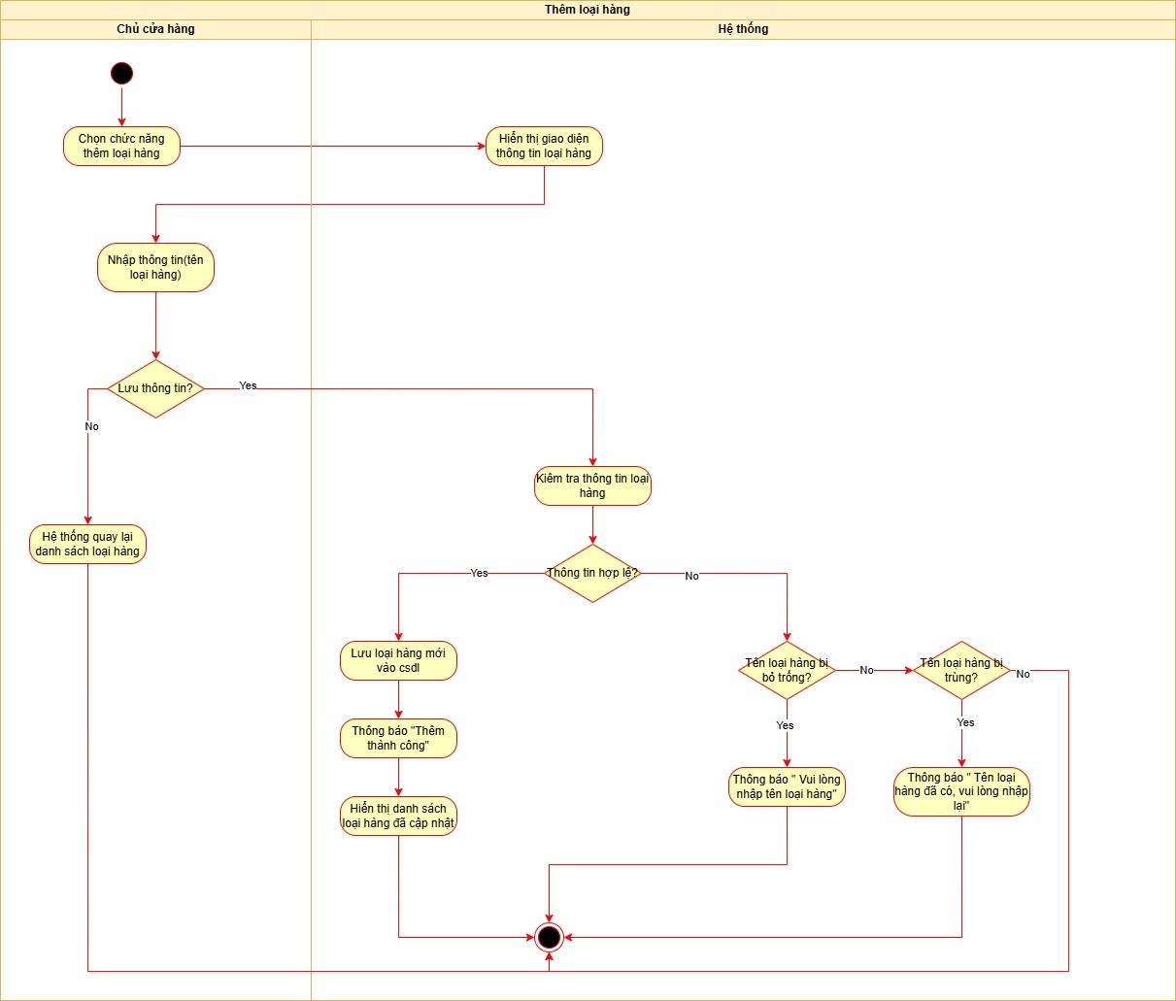

**Hình 25. Sơ đồ activity diagram Thêm loại hàng**

# Sửa loại hàng

|  |  |
| --- | --- |
| Use case ID | 7.2 |
| Use case name | Quản lý loại hàng( Sửa loại hàng). |
| Description | Là chủ cửa hàng, tôi muốn chỉnh sửa thông tin loại hàng khi có thay đổi hoặc sai sót để đảm bảo dữ liệu luôn chính xác. |
| Actors | Chủ cửa hàng |
| Priority | High |
| Triggers | Chủ chọn chức năng “Sửa Loại Hàng” trong giao diện quản lý Loại Hàng. |
| Pre-conditions | * Người dùng đã đăng nhập thành công * Loại hàng cần sửa đã tồn tại trong hệ thống. |
| Post-conditions | * Thông tin loại hàng được cập nhật trong cơ sở dữ liệu. * Hệ thống hiển thị thông báo “Cập nhật thành công”. |
| Main flow | 1.Chủ chọn loại hàng cần chỉnh sửa.  2. Hệ thống hiển thị giao diện với thông tin loại hàng hiện tại.  3. Chủ chỉnh sửa các thông tin cần thay đổi.  4. Chủ nhấn “Lưu”.  5. Hệ thống kiểm tra tính hợp lệ của dữ liệu.  6. Hệ thống lưu thay đổi vào cơ sở dữ liệu.  7. Hệ thống hiển thị thông báo “Cập nhật thành công”. |
| Alternative flows | 4a. Chủ nhấn “Hủy”: hệ thống không lưu thay đổi và quay lại danh sách. |
| Exception flows | 5a. Nếu tên loại hàng bị sai định dạng, hiển thị “Tên loại hàng không hợp lệ”.  5b. Nếu tên loại hàng bị trùng: hệ thống thông báo “ Tên loại hàng đã có, bạn có muốn sửa không”. |
| Business rules | * Phải Nhập Đầy Đủ Thông Tin Yêu Cầu * Thông tin hợp lệ khi: * Tên Loại hàng không có ký tự đặc biệt * Nhập Đầy Đủ Thông Tin Yêu Cầu |
| Non-functional requirement | N/A |

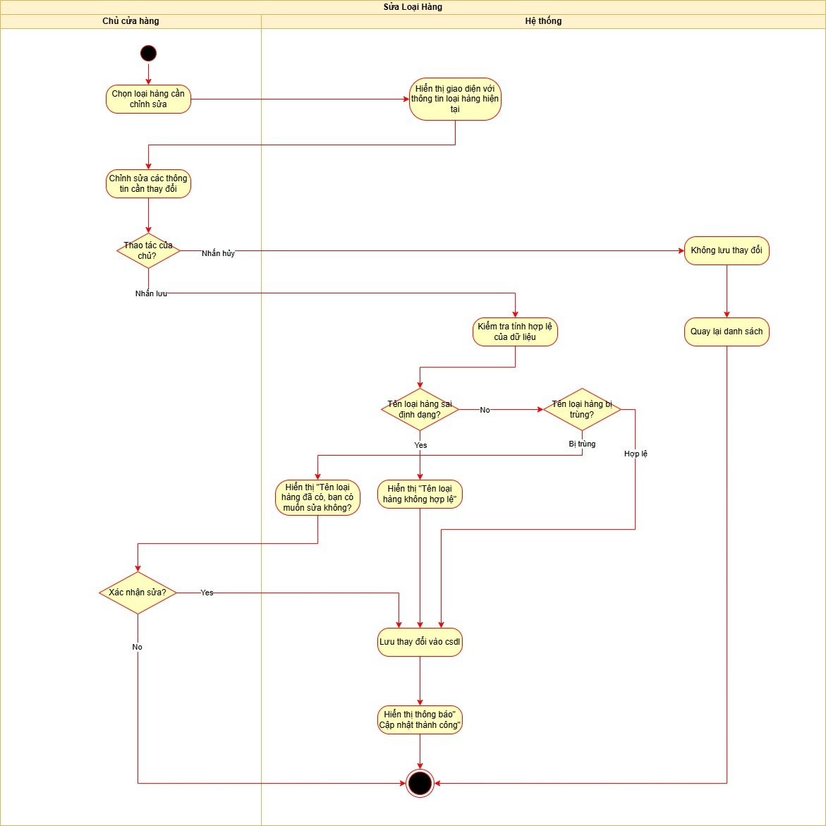

**Hình 26. Sơ đồ activity diagram Sửa loại hàng**

# Xóa loại hàng

|  |  |
| --- | --- |
| Use case ID | 7.3 |
| Use case name | Quản lý loại hàng (Xóa loại hàng). |
| Description | Là chủ cửa hàng, tôi muốn xóa loại hàng khi không còn kinh doanh loại hàng đó nữa. |
| Actors | Chủ cửa hàng |
| Priority | High |
| Triggers | Chủ chọn chức năng “Xóa Loại Hàng” trong giao diện quản lý Loại Hàng. |
| Pre-conditions | * Người dùng đã đăng nhập thành công * Loại hàng đã có trên hệ thống. * Loại hàng cần xóa không còn sản phẩm nào nữa. |
| Post-conditions | * Loại hàng đó đã bị xóa khỏi hệ thống. |
| Main flow | 1. Chủ chọn nút quản lý loại hàng.  2. Hệ thống hiển thị danh sách các loại hàng.  3.Chủ chọn loại hàng hoặc nhập tên loại hàng cần xóa.  4. Hiển thị thông tin loại hàng đó( mã loại hàng, tên loại hàng…).  5. Hệ thống hiển thị thông báo xác nhận “Bạn có chắc muốn xóa loại hàng này không?”.  6. Chủ xác nhận “Đồng ý”.  7. Hiển thị thông báo “Xóa thành công”.  8. Hệ thống hiển thị danh sách mới. |
| Alternative flows | 6a. Chủ chọn “Hủy”: hủy thao tác xóa, quay lại danh sách. |
| Exception flows | 4a. Nếu loại hàng không tồn tại  hiển thị “ không tìm thấy loại hàng”.  5a. Nếu chọn “Hủy”. Kết thúc. |
| Business rules | N/A |
| Non-functional requirement | N/A |

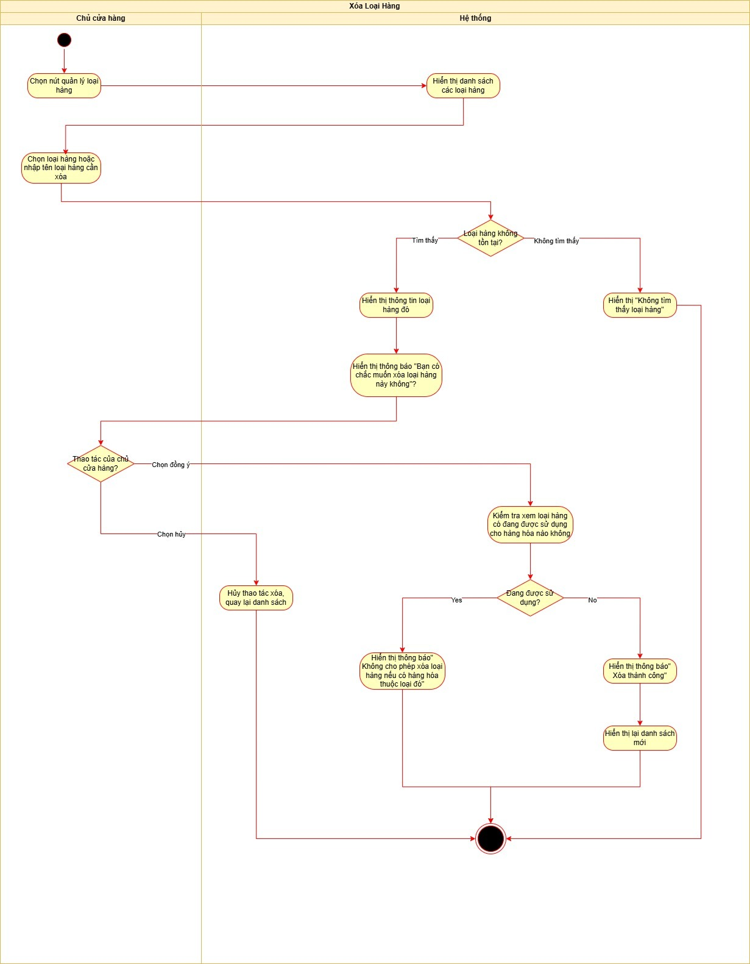

**Hình 27. Sơ đồ activity diagram Xóa loại hàng**

# Tìm loại hàng

|  |  |
| --- | --- |
| Use case ID | 7.4 |
| Use case name | Quản lý loại hàng( Tìm loại hàng). |
| Description | Là chủ cửa hàng, tôi muốn tìm kiếm loại hàng theo tên hoặc mã để nhanh chóng tra cứu thông tin cần thiết mà không phải xem toàn bộ danh sách. |
| Actors | Chủ cửa hàng |
| Priority | High |
| Triggers | Chủ chọn chức năng “Tìm Loại Hàng” trong giao diện quản lý Loại Hàng. |
| Pre-conditions | * • Người dùng đã đăng nhập thành công   • Dữ liệu loại hàng đã có trong cơ sở dữ liệu. |
| Post-conditions | * Hệ thống hiển thị kết quả tìm kiếm loại hàng khớp với từ khóa. * Nếu không có kết quả, hiển thị không có kết quả. |
| Main flow | 1. Chủ truy cập giao diện “Quản lý Loại Hàng”.  2. Chủ chọn nút tìm kiếm loại hàng.  3.Giao diện hiển thị: “Mã loại hàng”, “Tên loại hàng”.  4. Chủ cửa hàng chọn nhập mã loại hàng hoặc tên loại hàng.  5. Chủ nhấn nút “Tìm”.  6. Hệ thống truy vấn cơ sở dữ liệu theo từ khóa đã được nhập.  7. Hệ thống hiển thị danh sách loại hàng phù hợp với tiêu chí tìm kiếm( mã loại hàng, tên loại hàng…). |
| Alternative flows | 4a. Nếu chủ cửa hàng không nhập thông tin nào. Hệ Thống hiển thị toàn bộ loại hàng. |
| Exception flows | 7a. Nếu không tìm thấy tên/mã loại hàng. Hệ thống hiển thị thông báo “Không tìm thấy loại hàng, vui lòng nhập lại”. |
| Business rules | * Tìm kiếm không phân biệt chữ hoa/thường. * Mã loại hàng là duy nhất( không trùng lặp). |
| Non-functional requirement | N/A |

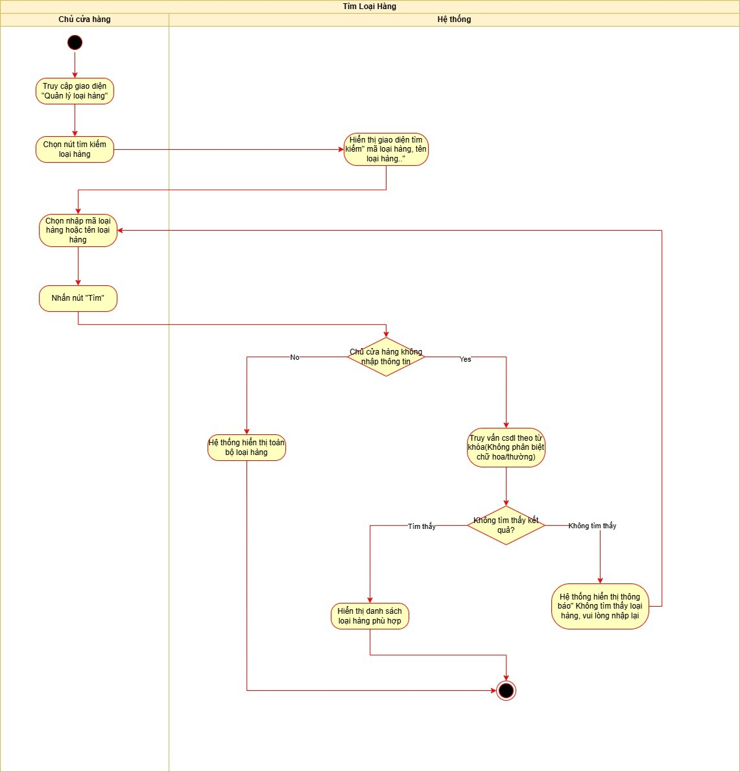

**Hình 28. Sơ đồ activity diagram Tìm loại hàng**

# Đặc tả Use Case Quản lý giá bán

# Thêm giá bán

|  |  |
| --- | --- |
| Use case ID | 8.1 |
| Use case name | Thêm giá bán |
| Description | Là chủ cửa hàng tôi muốn thêm thông tin giá bán mới cho sản phẩm để cập nhật vào hệ thống quản lý giá. |
| Actors | Chủ cửa hàng |
| Priority | High |
| Triggers | Người dùng chọn chức năng Thêm giá bán trong quản lý giá |
| Pre-conditions | Người dùng đã đăng nhập hệ thống.  Sản phẩm đã tồn tại trong danh mục hàng hóa. |
| Post-conditions | Hệ thống cập nhật giá bán |
| Main flow | 1.Người dùng chọn chức năng “Thêm giá bán”.  2.Hệ thống hiển thị form nhập thông tin giá bán.  3.Người dùng nhập giá bán theo sản phẩm  Thông tin nhập gồm: Mã SP,Tên sản phẩm,giá bán sản phẩm  4.Hệ thống kiểm tra tính hợp lệ của dữ liệu  5.Hệ thống lưu thông tin vào cơ sở dữ liệu. 6.Hệ thống hiển thị thông báo “Thêm giá bán thành công”. |
| Alternative flows | 4a. Nếu giá bán nhập so với giá hiện tại     => Nếu Giá bán>giá nhập, hệ thống cập nhật giá.    => Nếu Không, nhập lại  4b.Nếu giá bán >0 tiếp tục  <0 thông báo lỗi vui lòng nhập lại  4c.Kiểm tra đầy đủ thông tin  4c1.Nếu thông tin đủ hệ thống gửi thông báo xác nhận  4c2.Nếu không đủ quay lại bước 3 |
| Exception flows | 5b.Mất kết nối cơ sở dữ liệu → Hệ thống hiển thị “Không thể thêm giá bán lúc này, vui lòng thử lại sau”. |
| Business rules | * Mã giá bán Được Tạo Tự Động * Phải Nhập Đầy Đủ Thông Tin Yêu Cầu * Thông tin hợp lệ khi: Giá Bán > 0 và Giá Bán > Giá Nhập |
| Non-functional requirement | N/A |

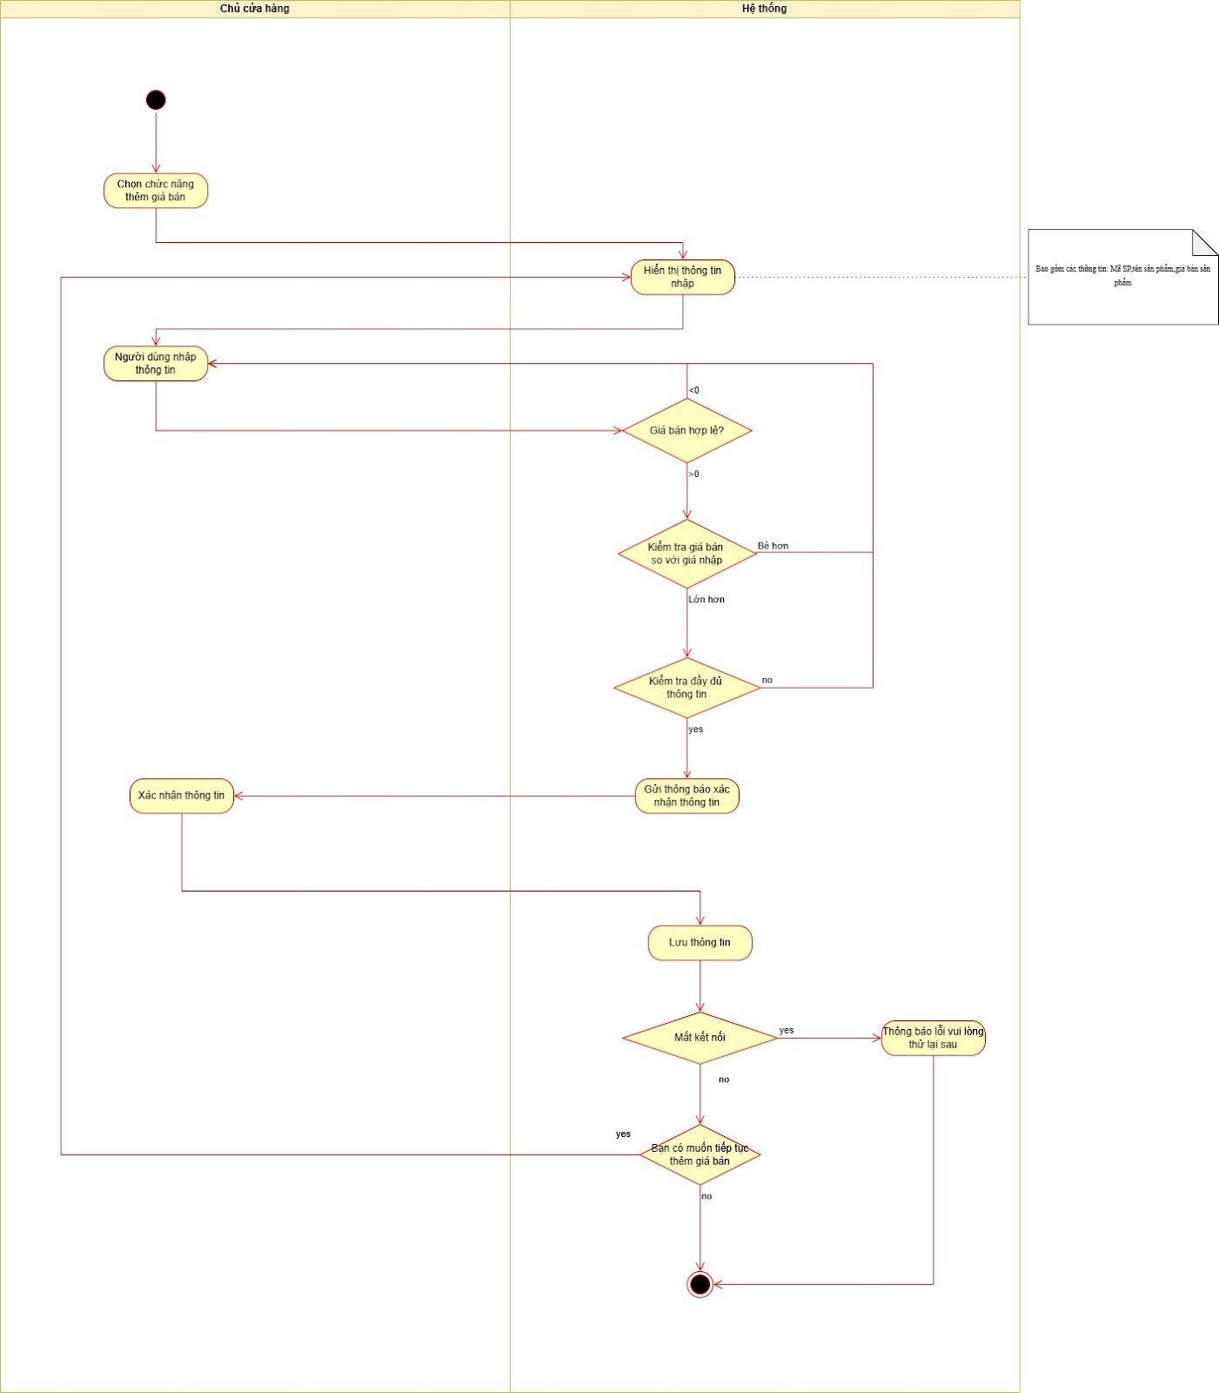

**Hình 29. Sơ đồ activity diagram Thêm giá bán**

# Sửa giá bán

|  |  |
| --- | --- |
| Use case ID | 8.2 |
| Use case name | Sửa giá bán |
| Description | Là Chủ Cửa Hàng tôi muốn sửa giá bán sản phẩm để đảm bảo thông tin giá luôn đúng thực tế và cập nhật kịp thời. |
| Actors | Chủ cửa hàng |
| Priority | High |
| Triggers | Người dùng chọn chức năng “Sửa giá bán” trên giao diện quản lý giá bán |
| Pre-conditions | Sản phẩm tồn tài trong danh sách giá bán |
| Post-conditions | Giá bán được cập nhật thành công. |
| Main flow | 1.Người dùng chọn chức năng “Sửa giá bán”.  2.Hệ thống hiển thị danh sách sản phẩm hiện có và giá bán tương ứng.  3.Người dùng chọn sản phẩm cần sửa.  4.Hệ thống hiển thị thông tin chi tiết sản phẩm.  5.Người dùng nhập **giá bán mới**.  6.Hệ thống kiểm tra tính hợp lệ của giá bán  7.Hệ thống hiển thị thông báo xác nhận.  8.Người dùng xác nhận cập nhật.  9.Hệ thống lưu thông tin mới |
| Alternative flows | 6a. Nếu giá mới nhỏ hơn hoặc bằng 0 => Hệ thống hiển thị “Giá bán không hợp lệ” và quay lại bước 5  6b. Nếu giá mới nhỏ hơn giá vốn => Hệ thống hiển thị “Giá bán thấp hơn giá vốn” và quay lại bước 5  8a. Nếu người dùng hủy xác nhận => Quay lại bước 2. |
| Exception flows | 9a.Nếu lỗi kết nối thông báo không thể lưu thay đổi |
| Business rules | * Phải Nhập Đầy Đủ Thông Tin Yêu Cầu * Thông tin hợp lệ khi: Giá Bán > 0 và Giá Bán > Giá Nhập |
| Non-functional requirement | N/A |

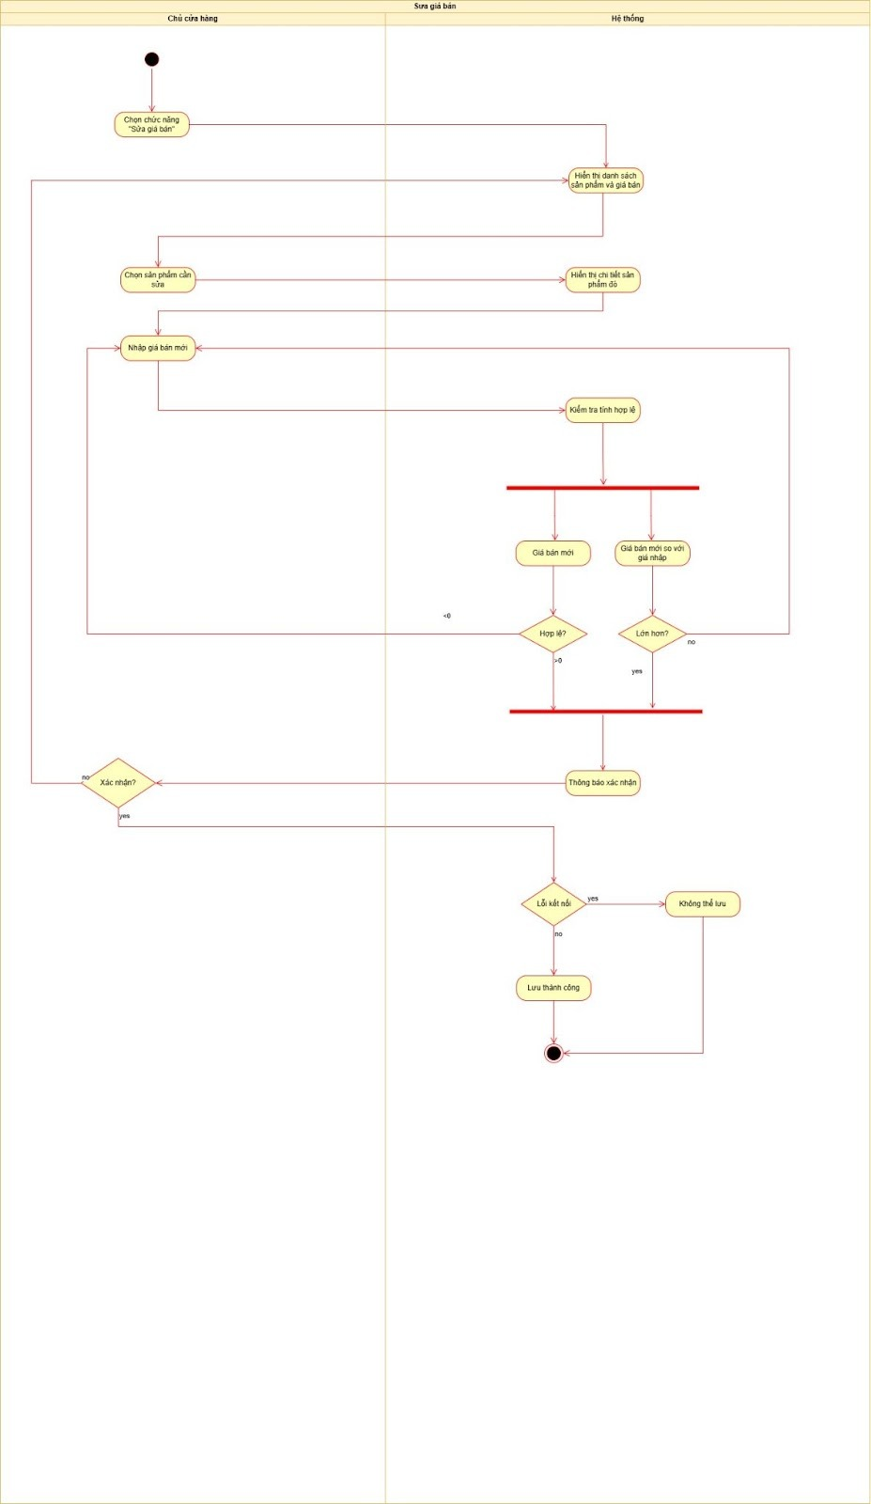

**Hình 30. Sơ đồ activity diagram Sửa giá bán**

# Xóa giá bán

|  |  |
| --- | --- |
| Use case ID | 8.3 |
| Use case name | Xóa giá bán |
| Description | Là chủ cửa hàng tôi muốn **xóa giá bán** không còn áp dụng để đảm bảo thông tin giá luôn chính xác. |
| Actors | Chủ cửa hàng |
| Priority | High |
| Triggers | Người dùng chọn chức năng “Xóa giá bán” trên giao diện quản lý giá bán |
| Pre-conditions | Dữ liệu giá bán đã tồn tại trong hệ thống |
| Post-conditions | Giá bán bị xóa |
| Main flow | 1.Người dùng chọn chức năng “Xóa giá bán”.  2.Hệ thống hiển thị danh sách sản phẩm có giá bán.  3.Người dùng chọn sản phẩm cần xóa giá bán 4.Hệ thống hiển thị thông tin giá bán hiện tại.  5.Người dùng xoá giá bán 6.Hệ thống yêu cầu xác nhận xóa.  7.Người dùng xác nhận.  8.Hệ thống hiển thị thông báo “Xóa thành công”. |
| Alternative flows | N/A |
| Exception flows | 6a.Nếu người dùng xác nhận xóa qua bước tiếp theo  Nếu không xác nhận => kết thúc |
| Business rules | Chỉ Được Xóa Giá Bán Khi Số Lượng Hàng Hóa đó = 0 |
| Non-functional requirement | N/A |

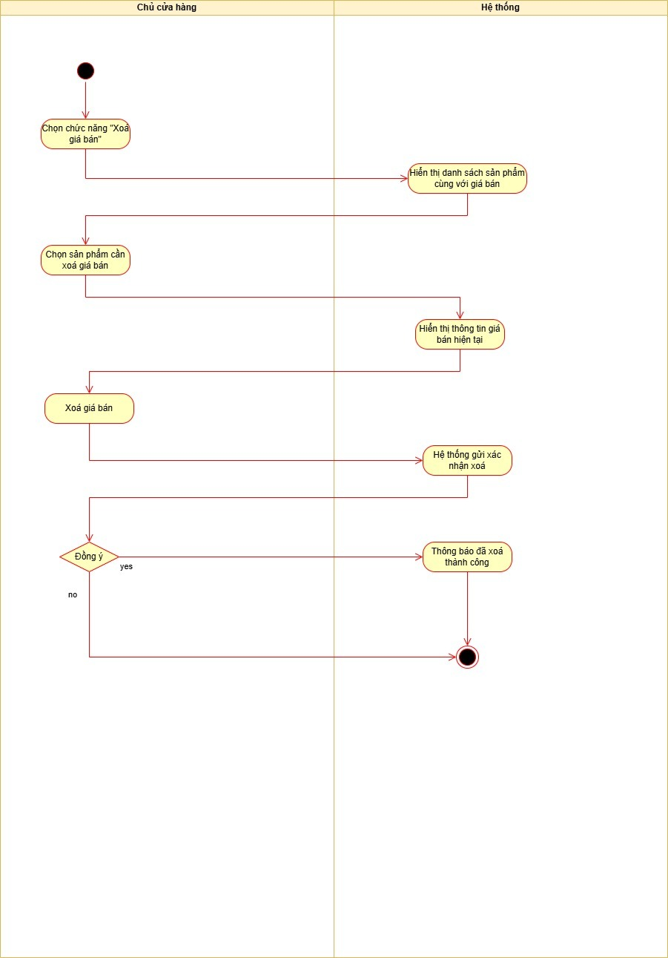

**Hình 31. Sơ đồ activity diagram Xóa giá bán**

# Xem giá bán

|  |  |
| --- | --- |
| Use case ID | 8.4 |
| Use case name | Xem giá bán |
| Description | Là chủ cửa hàng tôi muốn xem giá bán để thuận tiện cho việc nắm bắt thông tin và biến động giá |
| Actors | Chủ cửa hàng |
| Priority | High |
| Triggers | Người dùng chọn chức năng “Xem giá bán” |
| Pre-conditions | Dữ liệu giá bán đã tồn tại trong hệ thống |
| Post-conditions | Danh sách giá bán được hiển thị |
| Main flow | 1.Người dùng chọn chức năng “Xem giá bán”.  2.Hệ thống hiển thị danh sách giá bán của các sản phẩm hiện có.  3.Người dùng chọn một sản phẩm để xem chi tiết giá bán.  4.Hệ thống hiển thị thông tin chi tiết: mã SP, tên SP, giá bán hiện tại. |
| Alternative flows | N/A |
| Exception flows | N/A |
| Business rules | N/A |
| Non-functional requirement | N/A |

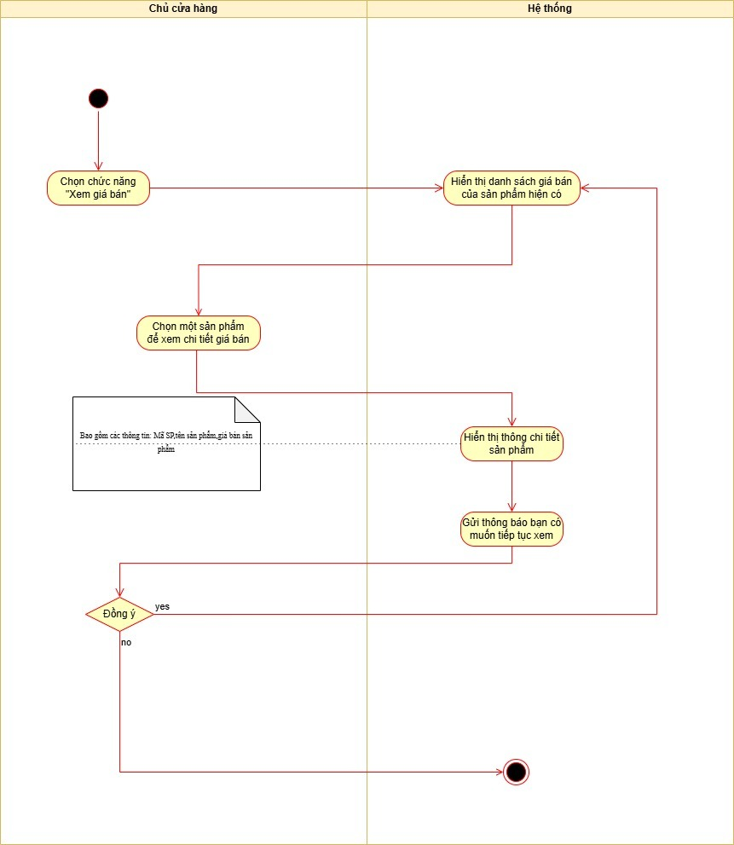

**Hình 32. Sơ đồ activity diagram Xem giá bán**

# Đặc tả Use Case Tạo đơn bán hàng

# Tạo đơn bán hàng

|  |  |
| --- | --- |
| Use case ID | 9.1 |
| Use case name | Tạo đơn bán hàng |
| Description | Là Nhân Viên, Chủ, Tôi Muốn Tạo Đơn Bán Hàng Cho Khách |
| Actors | Nhân Viên, Chủ |
| Priority | High |
| Triggers | Nhân Viên, Chủ Chọn Chức Năng “Tạo Đơn Bán Hàng” Trên Màn Hình Giao Diện |
| Pre-conditions | * Nhân Viên, Chủ đã đăng nhập hệ thống |
| Post-conditions | * Nhân Viên, Chủ Bán Được Hàng Thành Công * Thông Tin Bán Hàng Được Lưu Lại Trên Hệ Thống |
| Main flow | 1. Nhân Viên, Chủ Chọn chức năng “Tạo Đơn Bán Hàng” 2. Nhân Viên, Chủ Nhập Mã Hàng 3. Hệ Thống Kiểm Tra Hàng Bằng Mã Hàng 4. Hệ Thống Hiển Thị Thông Tin Hàng 5. Nhân Viên, Chủ Nhập Số Lượng Hàng 6. Hệ Thống Kiểm Tra Số Lượng Hàng 7. Hệ Thống Hỏi Có Nhập Thêm Hàng 8. Hệ Thống Tính Tổng Tiền Hàng 9. Hệ Thống Kiểm Tra Tiền Thu 10. Nhân Viên, Chủ Chọn Chức Năng “In Hóa Đơn” 11. Hệ Thống In Hóa Đơn 12. Hệ Thống Lưu Lại Thông Tin Bán Hàng |
| Alternative flows | 2a. Nhân Viên, Chủ Quét Mã QR để tìm hàng  3a. Hệ Thống Kiểm tra hàng bằng mã QR  7a. Hệ Thống Hỏi Có Muốn Nhập Thêm Hàng  7a1. Nếu Có Thì Quay Lại Bước 2 để nhập thêm hàng  7a2. Nếu Không thì tiếp tục bước 8  ̣̣9a. Kiểm Tra Tiền Thu => Tiền Dư => Thông Báo “Tiền Dư”  9a1. Tiếp tục bước 10 |
| Exception flows | 1a. Nếu Hệ Thống Không thể chạy, hiện thông báo “Hệ Thống Không Thể Thực Hiện, Vui lòng Thử lại sau” và kết thúc  3a. Nếu Không Tìm Thấy Hàng Được Thì thông báo “Hàng Không Tồn Tại” Và Kết Thúc  6a. Nếu Số Lượng Hàng Nhập Bằng 0 hoặc nhỏ hơn 0 thì thông báo “Số Lượng Hàng Không Hợp Lệ” Và quay lại Bước 5  6b. Nếu Số Lượng Hàng Nhập Lớn Hơn Số hàng tồn kho có tại quán thì thông báo “Số Lượng Hàng Không Đủ” Và quay lại bước 5  11a. Nếu Hóa Đơn In Ra Bị Sai do lỗi kỹ Thuật (Sai phông chữ, chữ mờ,... ) Thì Chọn Chức Năng “In Lại Hóa đơn” Và quay lại bước 10  11b. Nếu Hóa Đơn In ra bị sai do dữ liệu ( Xót, dư thiếu hàng hóa ) thì chọn chức năng “Tính Toán Lại Giá Bán” Và quay lại bước 8 |
| Business rules | * Mã Hóa Đơn Bán Được Tạo Tự Động * Phải Nhập Đầy Đủ Thông Tin Yêu Cầu * Thông tin hợp lệ khi:   + Số lượng hàng bán > 0   + Tên Hàng Hóa không có ký tự đặc biệt |
| Non-functional requirement | N/A |

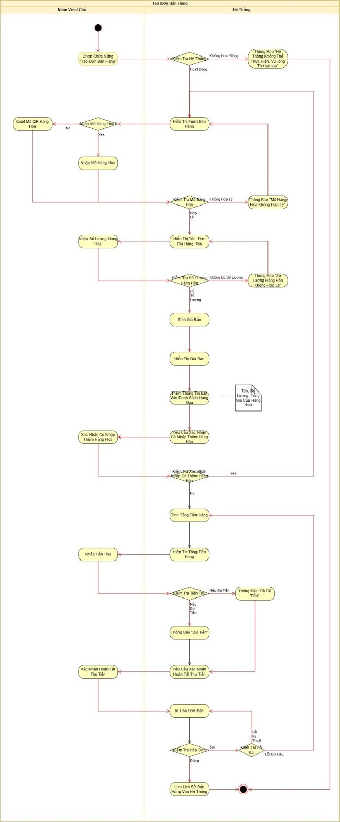

**Hình 33. Sơ đồ activity diagram Tạo đơn bán hàng**

# Sửa đơn bán hàng

|  |  |
| --- | --- |
| Use case ID | 9.2 |
| Use case name | Sửa đơn bán hàng |
| Description | Là Nhân Viên, Chủ, Tôi Muốn Sửa Đơn Bán Hàng Cho Khách |
| Actors | Nhân Viên, Chủ |
| Priority | High |
| Triggers | Nhân Viên, Chủ Chọn Chức Năng “Sửa Đơn Bán Hàng” Trên Màn Hình Giao Diện |
| Pre-conditions | * Nhân Viên, Chủ đã đăng nhập hệ thống * Hệ Thống Lưu Giữ Ít Nhất 1 Đơn Hàng |
| Post-conditions | * Nhân Viên, Chủ Sửa Được Thông Tin Hóa Đơn Bán Thành Công * Thông Tin Hóa Đơn Bán Sau Khi Sửa Được Lưu Lại Trên Hệ Thống |
| Main flow | 1. Nhân Viên, Chủ Chọn chức năng “Sửa Đơn Bán Hàng” 2. Nhân Viên, Chủ Nhập Mã Hóa Đơn Bán Cần Sửa 3. Hệ Thống Kiểm Tra Hóa Đơn Bán Bằng Mã Hóa Đơn 4. Hệ Thống Hiển Thị Thông Tin Hóa Đơn 5. Nhân Viên, Chủ Sửa Thông Tin Hóa Đơn   Thông Tin Trong Hóa Đơn Bán Có Thể Sửa: Hình Thức Thanh Toán, Ghi Chú (nếu có), Tên Và SDT của khách (nếu có)   1. Hệ Thống Kiểm Tra Thông Tin Sau Khi Sửa 2. Nhân Viên, Chủ Xác Nhận Hoàn Tất Việc Sửa Thông Tin 3. Hệ Thống Lưu Lại Thông Tin Hóa Đơn 4. Hệ Thống Hỏi Có Muốn Sửa Thêm Hóa Đơn Bán Không |
| Alternative flows | 2a. Nếu Nhân Viên, Chủ có thể tìm kiếm thủ công bằng việc kéo thanh trượt  2a1. Nếu tìm thành công thì tiếp tục bước 5  2a1. Nếu tìm không thấy thì Nhập Mã Hóa Đơn Bán như bình thường  6a. Hệ Thống Kiểm Tra Thấy Dữ Liệu Được Chỉnh Sửa Không Khác gì dữ liệu ban đầu thì Thông Báo “Dữ Liệu Không Thay Đổi, Không lưu thay đổi” Và Kết Thúc, không thay đổi thông tin  7a. Nhân Viên, Chủ Xác Nhận Chưa Hoàn Tất Việc Sửa Thông Tin Thì Quay về Bước 5  9a. Hệ Thống Hỏi Có Muốn Sửa Thêm Hóa Đơn Bán Không  9a1. Nếu Có thì quay lại bước 2 để tiếp tục sửa hóa đơn bán  9a2. Nếu Không thì Kết thúc |
| Exception flows | 3a. Nếu Không Tìm Thấy Hóa Đơn Bán Thì thông báo “Hóa Đơn Bán Không Tồn Tại” Và Quay lại bước 2  6a. Nếu Thông Tin Sau Khi Sửa Không Hợp lệ thì thông báo “Thông Tin Sửa Không Hợp lệ” Và Quay lại Bước 5 |
| Business rules | * Phải Nhập Đầy Đủ Thông Tin Yêu Cầu * Thông tin hợp lệ khi:   + Số lượng hàng bán > 0   + Tên Hàng Hóa không có ký tự đặc biệt |
| Non-functional requirement | N/A |

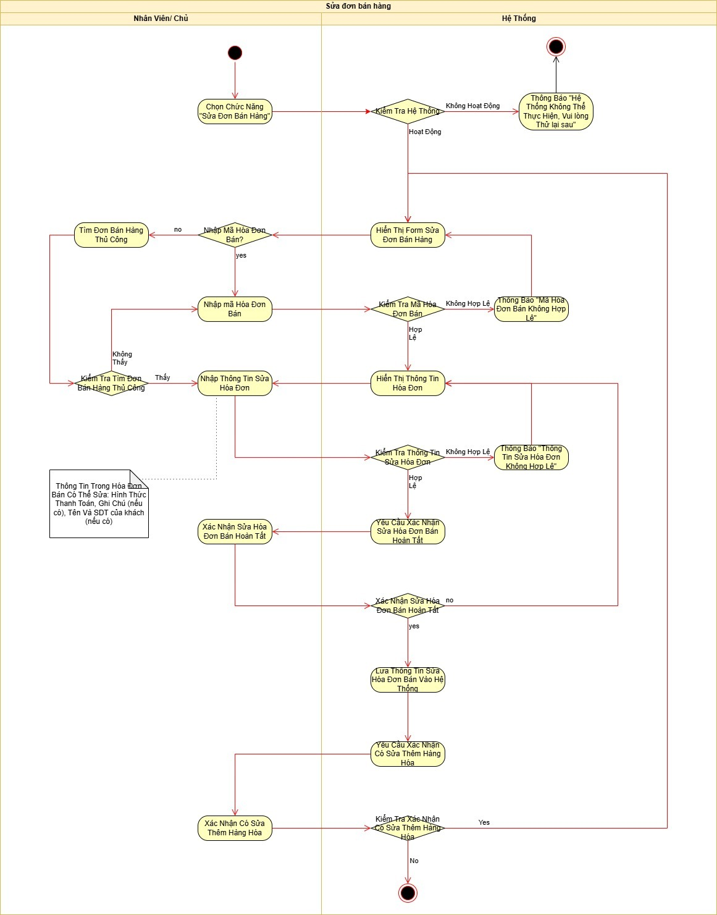

**Hình 34. Sơ đồ activity diagram Sửa đơn bán hàng**

# Xóa đơn bán hàng

|  |  |
| --- | --- |
| Use case ID | 9.3 |
| Use case name | Xóa đơn bán hàng |
| Description | Là Nhân Viên, Chủ, Tôi Muốn Xóa Đơn Bán Hàng Của Khách |
| Actors | Nhân Viên, Chủ |
| Priority | High |
| Triggers | Nhân Viên, Chủ Chọn Chức Năng “Xóa Đơn Bán Hàng” Trên Màn Hình Giao Diện |
| Pre-conditions | * Nhân Viên, Chủ đã đăng nhập hệ thống * Hệ Thống Lưu Giữ Ít Nhất 1 Đơn Hàng |
| Post-conditions | * Nhân Viên, Chủ Xóa Được Hóa Đơn Bán Thành Công * Thông Tin Đơn Bán Hàng Bị Xóa Trên Hệ Thống |
| Main flow | 1. Nhân Viên, Chủ Chọn chức năng “Xóa Đơn Bán Hàng” 2. Nhân Viên, Chủ Nhập Mã Hóa Đơn Bán Cần Xóa 3. Hệ Thống Kiểm Tra Hóa Đơn Bán Bằng Mã Hóa Đơn 4. Hệ Thống Hiển Thị Thông Tin Hóa Đơn 5. Nhân Viên, Chủ Chọn “Xóa Thông Tin Hóa Đơn” 6. Hệ Thống xóa Thông Tin Hóa Đơn Bán 7. Nhân Viên, Chủ Xác Nhận Hoàn Tất Xóa Hơn Bán Hàng 8. Hệ Thống Hỏi Có Muốn Xóa Thêm Thông Tin Hóa Đơn Bán Không |
| Alternative flows | 2a. Nếu Nhân Viên, Chủ có thể tìm kiếm thủ công bằng việc kéo thanh trượt  2a1. Nếu tìm thành công thì tiếp tục bước 5  2a1. Nếu tìm không thấy thì Nhập Mã Hóa Đơn Bán như bình thường  7a. Nhân Viên, Chủ Xác Nhận Chưa Hoàn Tất Việc Sửa Thông Tin Thì Quay về Bước 5  8a. Hệ Thống Hỏi Có Muốn Xóa Thêm Thông Tin Hóa Đơn Bán Không  8a1. Nếu Có thì quay lại bước 2 để xóa thêm hóa đơn bán  8a2. Nếu không thì kết thúc |
| Exception flows | 3a. Nếu Không Tìm Thấy Hóa Đơn Bán Thì thông báo “Hóa Đơn Bán Không Tồn Tại” Và Quay lại bước 2 |
| Business rules | * Thông Tin Hóa Đơn Không Bị Xóa mà chỉ cập nhật trạng thái thành “Đã Xóa” và Nhân Viên Không thể xem |
| Non-functional requirement | N/A |

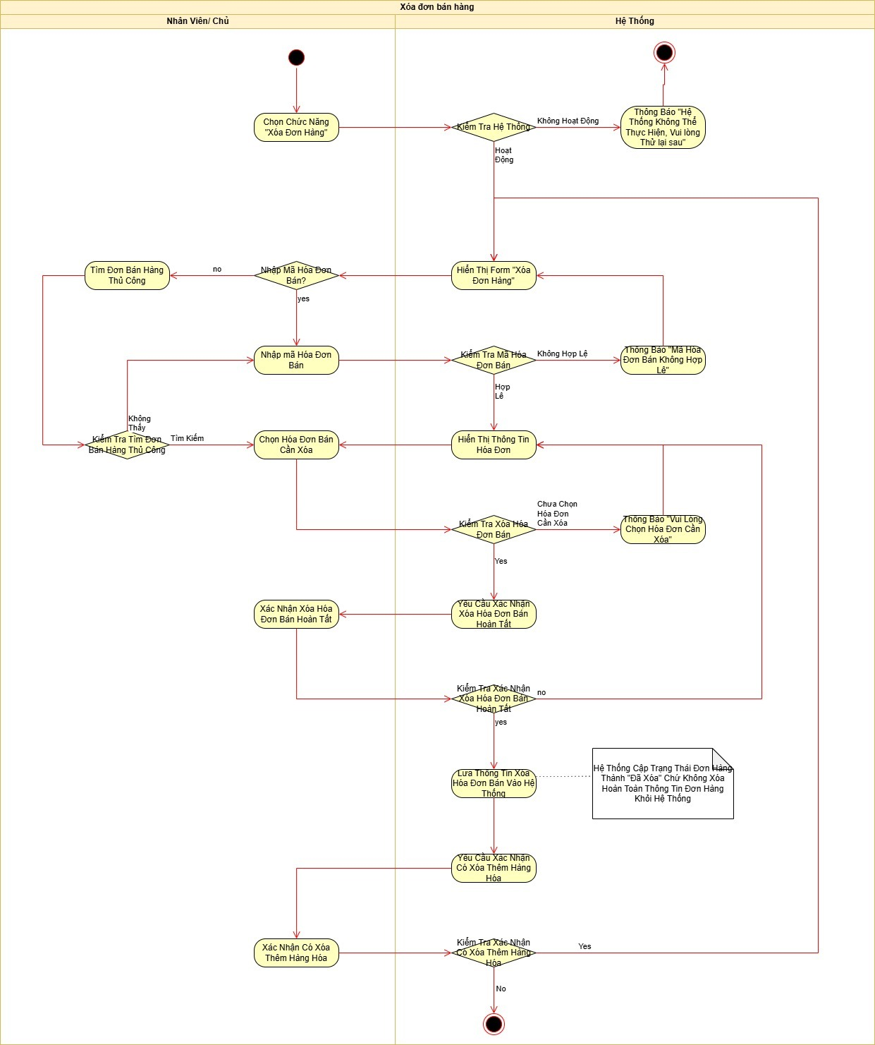

**Hình 35. Sơ đồ activity diagram Xóa đơn bán hàng**

# Tìm kiếm đơn bán hàng

|  |  |
| --- | --- |
| Use case ID | 9.4 |
| Use case name | Tìm kiếm đơn bán hàng |
| Description | Là Nhân Viên, Chủ, Tôi Muốn tìm kiếm Đơn Bán Hàng Của Khách |
| Actors | Nhân Viên, Chủ |
| Priority | High |
| Triggers | Nhân Viên, Chủ Chọn Chức Năng “Tìm Kiếm Đơn Bán Hàng” Trên Màn Hình Giao Diện |
| Pre-conditions | * Nhân Viên, Chủ đã đăng nhập hệ thống * Hệ Thống Lưu Giữ Ít Nhất 1 Đơn Hàng |
| Post-conditions | * Nhân Viên, Chủ Tìm Kiếm Được Hóa Đơn Bán Thành Công |
| Main flow | 1. Nhân Viên, Chủ Chọn chức năng “Tìm Kiếm Đơn Bán Hàng” 2. Nhân Viên, Chủ Nhập Mã Hóa Đơn Bán Cần tìm 3. Hệ Thống Kiểm Tra Hóa Đơn Bán Bằng Mã Hóa Đơn 4. Hệ Thống Hiển Thị Thông Tin Hóa Đơn   Thông Tin Chi Tiết Của Hóa Đơn Bán Bao Gồm:  Mã Hóa Đơn Bán, Giờ lập hóa đơn, Mã Nhân Viên, Tên khách hàng (nếu có), Số điện thoại khách hàng (nếu có), Ghi chú hóa đơn (nếu có)  Mã sản phẩm, Tên sản phẩm, Đơn vị tính, Số lượng, Đơn giá, Thành tiền, Tổng tiền hàng, Hình thức thanh toán  Tên Và Địa Chỉ Cửa Hàng     1. Nhân Viên, Chủ Chọn “Xem Chi Tiết” 2. Hệ Thống Hiển Thị Thông Tin Chi Tiết Của Hóa Đơn |
| Alternative flows | 2a. Nhân Viên, Chủ Có thể Tìm kiếm Hóa đơn bán thủ công bằng thanh kéo trượt  2a1. Nếu tìm thành công thì tiếp tục bước 5  2b. Nhân Viên, Chủ Có thể tìm kiếm hóa đơn bán bằng bộ lọc ( Có thể theo ngày, giờ,.. )  2b1. Nếu tìm thấy thành công thì tiếp tục bước 4 |
| Exception flows | 3a. Nếu Không Tìm Thấy Hóa Đơn Bán Thì thông báo “Hóa Đơn Bán Không Tồn Tại” Và Quay lại bước 2  5a. Nhân Viên, Chủ có thể chọn “Làm Mới” để Xem Toàn bộ hóa đơn bán và quay lại phần tìm kiếm ở bước 2 |
| Business rules | N/A |
| Non-functional requirement | N/A |

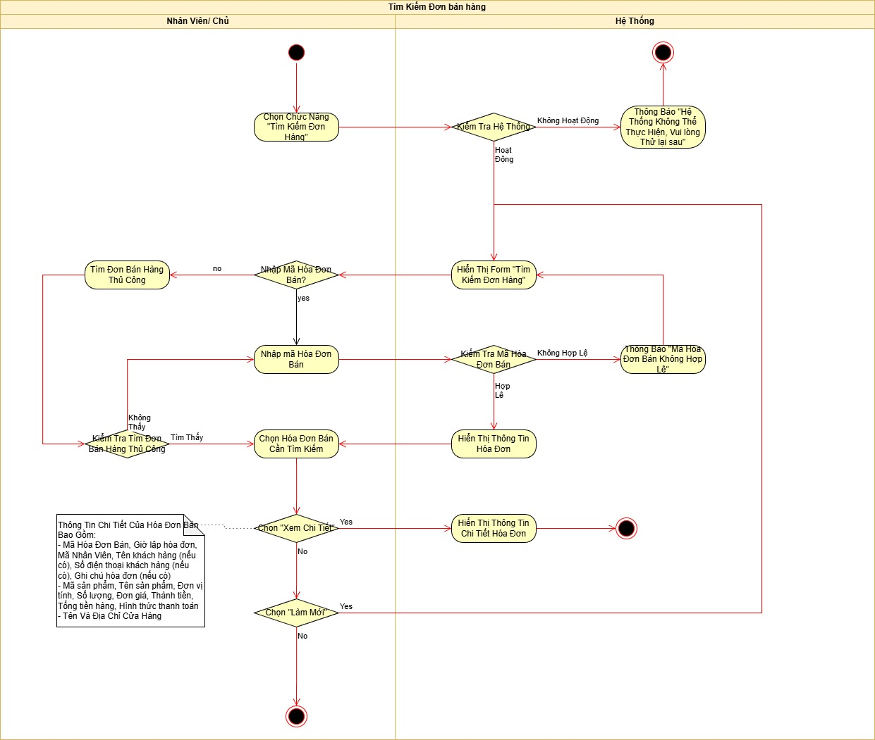

**Hình 36. Sơ đồ activity diagram Tìm đơn bán hàng**

# Yêu cầu phi chức năng

# Hiệu năng

* Phần mềm phải tính tiền nhanh, chỉ mất vài giây để ra kết quả.

# Tính sẵn sàng & tin cậy

* Hoạt động được khi mất mạng (chế độ offline).
* Dữ liệu không bị mất khi tắt ứng dụng hoặc mất điện.

# Tính dễ sử dụng

* Giao diện đơn giản, dễ thao tác cho người không rành công nghệ.
* Chỉ cần vài nút bấm cơ bản để sử dụng (bán hàng, xem tồn kho, báo cáo).

# Bảo mật

* Có phân quyền người dùng (chủ – nhân viên).

# Mức độ ưu tiên

* Ưu tiên: bán hàng, nhập hàng, quản lý nhà cung cấp.